**Министерство образования и науки Республики Бурятия**

**ГБУ «Региональный центр обработки информации и оценки качества образования»**

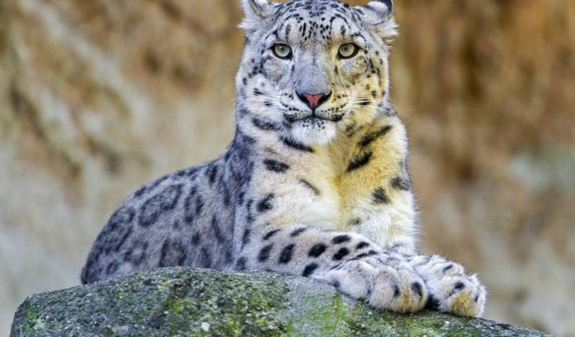

**Улан-Удэ**

**2020**



**Предисловие**

Представленный сборник создан на основе проекта «Путешествие Ирбиса по Бурятии». Проект реализован ГБУ «Региональный центр обработки информации и оценки качества образования» в 2018-2019 гг. в виде издания 23 тематических выпусков электронных газет, посвященных муниципальным образованиям Республики Бурятия.

Данное пособие позволит учителям выбрать для учащихся подходящие задания из разных выпусков газет, использовать также дополнительные задания, которые вошли в сборник. Это один из инструментов, подходящий для формирования функциональной и читательской грамотности в основной школе.

Напомним, проект «Путешествие Ирбиса по Бурятии» был направлен на создание инновационной, привлекательной формы работы с учащимися 5-х и 6-х классов, способствующей расширению их знаний о малой Родине: её истории, традициях, культурной среде, героях; формирование у учащихся через развитие читательской грамотности и овладение приемами эффективного чтения и поиска информации осознанного отношения к ценностям национальной культуры, прошлому, настоящему и будущему родного края.

В выпусках газет вниманию учащихся были представлены иллюстрированные рубрики «История», «География», «Личности», «Спорт», «События» и др., касающиеся каждого муниципального образования и Республики Бурятия в целом.

Со всеми номерами газет «Путешествие Ирбиса по Бурятии» можно ознакомиться на сайте ГБУ «Региональный центр обработки информации и оценки качества образования»[1].

[***Газета_№1_Окинский район***](https://cloud.mail.ru/public/5b5u/VQfLsAYRo)

1. **Семьи одноклассников Дамбы и Арюны собираются в поездку в Долину вулканов. В таблицах указаны планы ребят.**

|  |  |
| --- | --- |
| ***Планы Дамбы с 8го октября*** | |
| *Места экскурсии* | *Количество дней* |
| *Вулкан Кропоткин* | *1* |
| *Вулкан Перетолчин* | *2* |
| *Река Жомболок* | *2* |

|  |  |
| --- | --- |
| ***Планы Арюны с 9го октября*** | |
| *Места экскурсии* | *Количество дней* |
| *Вулкан Кропоткин* | *1* |
| *Вулкан Перетолчин* | *1* |
| *Река Жомболок* | *2* |

Смогут ли ребята встретиться? Запишите даты встреч.

*Ответ:_________________________*

1. **В первом номере газеты вам встретились бурятские слова. Вспомните значение каждого из них и заполните таблицу.**

|  |  |
| --- | --- |
| ***Слова*** | ***Значение слов*** |
| *ХИ ГОЛ* |  |
| *НYХЭН ДАБААН* |  |
| *ТЭГНЭЭ-ШУЛУН* |  |
| *МАНГАТХАЙ* |  |

1. **Считая, что ирбис не обитает на территории, покрытой лесом, рассчитайте, на какой площади (в кв.м.) Окинского района теоретически может обитать ирбис?**
2. **Охотничьи угодья одной особи ирбиса минимум 100 км2. Какую площадь займет потомство одной самки ирбиса, если она проживает максимально долго и ежегодный помет составит 3 котенка (2/3 потомства погибнет от неблагоприятных условий: хищников, голод и прочее)?**

*Ответ:___________________________*

1. **Плотность населения – число жителей, приходящееся на 1 км2 территории. Сможете ли вы рассчитать плотность населения в Окинском районе, если площадь района – 26594,03 км2, а численность населения – 5470 человек?**

*Ответ:___________________________*

1. **На диаграмме представлены шесть горных вершин Земли: Гроссглокнер (Австрия), Аконкагуа (Аргентина), Сент Элиас (Соединенные Штаты Америки), Эверест (Непал), Эльбрус (Россия), Фудзияма (Япония).**

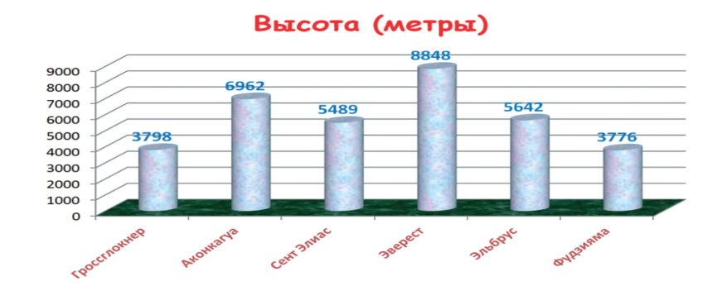

Какие из следующих утверждений верны?

1. *Мунко-Сардык выше, чем Фудзияма.*
2. *Мунко-Сардык и Эльбрус находятся на территории одной страны.*
3. *Эверест выше Гроссглокнера на 5050 м.*
4. *Высота Сент Элиаса составляет 0,79 высоты Аконкагуа.*
5. *Эверест в 2,5 раза выше, чем Мунко-Сардык.*
6. **Участники мирового рынка золота и других драгоценных металлов, до сих пор используют унцию, как единицу веса. Происхождение слова унция (лат. uncia), своими корнями, уходит еще во времена древнего Рима. Римляне использовали в качестве денег разрубленные на части большие бронзовые монеты.** Вес 1 тройской унции равен 31,1034768 грамм. Ты можешь посчитать, сколько унций в одной тонне?

*Ответ:___________________________*

1. **Почему ирбис имеет дымчатую окраску с пятнами? Чем это можно объяснить?**
2. **Вы находитесь в туристическом маршруте на минеральные источники. Можете ли вы встретить ирбиса в дневное время суток? Ответ обоснуйте.**
3. **Напишите небольшую рекламную заметку для туристов об Окинском районе. С помощью этой заметки вы должны убедить всех читателей посетить этот район Бурятии. Заголовок к статье придумайте сами.**

[***Газета_№2_Баргузинский район***](https://cloud.mail.ru/public/3fDc/2BvLXm8Qo)

1. **Как известно, большая часть территории Бурятии состоит из горных массивов. Как вы думаете, если бы территория представляла равнину, насколько изменился бы растительный и животный мир республики?**
2. **Могут ли на одной территории обитать рысь и ирбис? Ответ обоснуйте.**
3. **Из предложенных высказываний выберите ложные:**

***1.*** *Пихта образует горнотаежные леса.*

***2.*** *Горбоносый турпан обитает в тайге.*

***3.*** *Соболь – травоядное животное.*

***4.*** *Баргузинский заповедник охраняет диких кошек – ирбиса и манула.*

***5.*** *В небольшом количестве в Баргузинском заповеднике обитает антилопа-дзерен.*

1. **На диаграмме представлена площадь водосбора пяти рек, протекающих по территории Бурятии.**

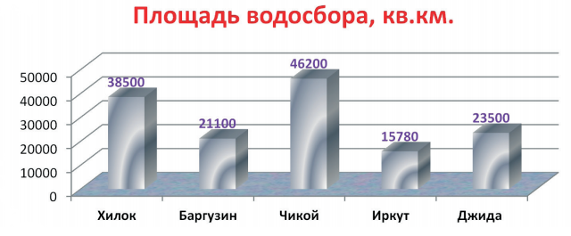

Выберите верные утверждения:

***1.*** *31,8% от площади водосбора всех пяти рек составляет площадь водосбора реки Чикой.*

***2.*** *Площадь водосбора у реки Иркут меньше, чем у реки Баргузин на 5320 кв.м..*

***3.*** *Площадь водосбора у реки Хилок в 1,64 раза больше, чем у реки Джида.*

***4.*** *Река Баргузин протекает по двум административным районам – Курумканскому и Баргузинскому.*

***5.*** *Река Иркут не протекает по территории Бурятии, она протекает по территории Иркутской области.*

1. **Туристическая фирма «Лучшие путешествия» организует тур к лику богини Янжимы из города Улан-Удэ в село Ярикто Баргузинского района. Утром 4-го сентября одновременно в аэропорт Улан-Удэ прибыло 44 человека, на железнодорожный вокзал – 13 человек. В распоряжении организаторов имеется автобус на 25 мест и три микроавтобуса вместимостью по 14 человек. Как организаторы могут встретить всех гостей с вокзала и аэропорта и с места встречи гостей отправиться в тур?**

Соедини стрелками:

*Микроавтобус 1*

*Микроавтобус 2 Аэропорт*

*Микроавтобус 3 Железнодорожный вокзал*

*Автобус*

1. **Используя материал из номеров №1 и №2 газеты «Путешествие Ирбиса по Бурятии», сравните плотность населения в Окинском и Баргузинском районах.**

*Ответ:___________________________*

1. **Баргузинский соболь – животное, относящееся к млекопитающим. Взрослые зверьки имеют тело длиной в среднем 50 см и хвост около 20 см.**

*Охотоведы установили, что весной на площади 20 км2 таежного леса обитало 8 соболей, из которых 4 самки (взрослые соболи не образуют постоянных пар).*

*Ежегодно одна самка в среднем приносит трех детенышей. Средняя смертность соболей (взрослых и детенышей) на конец года составляет 10%.* Определите численность соболей в конце года; плотность весной и в конце года; показатель смертности за год; показатель рождаемости за год.

*Ответ:__________________________*

1. **Сгруппируй животных в нужную графу таблицы:**

|  |  |  |  |  |
| --- | --- | --- | --- | --- |
| ***№*** | ***Животное*** | ***Ландшафты*** | | |
| ***Высокогорье*** | ***Лес*** | ***Степь*** |
| ***1*** | *Лось* |  |  |  |
| ***2*** | *Ирбис* |  |  |  |
| ***3*** | *Монгольский тушканчик* |  |  |  |
| ***4*** | *Монгольский жаворонок* |  |  |  |
| ***5*** | *Даурский хомячок* |  |  |  |
| ***6*** | *Бурый медведь* |  |  |  |
| ***7*** | *Бурундук* |  |  |  |
| ***8*** | *Пищуха* |  |  |  |
| ***9*** | *Глухарь* |  |  |  |
| ***10*** | *Манул* |  |  |  |
| ***11*** | *Кабан* |  |  |  |
| ***12*** | *Кабарга* |  |  |  |
| ***13*** | *Росомаха* |  |  |  |
| ***14*** | *Сурок-тарбаган* |  |  |  |
| ***15*** | *Соболь* |  |  |  |
| ***16*** | *Тетерев* |  |  |  |
| ***17*** | *Сибирская дрофа* |  |  |  |

[***Газета_№3_Прибайкальский район***](https://cloud.mail.ru/public/4grW/26ttocfjJ)

1. **В Бурятии произрастают 2 вида лиственниц: Сибирская и Гмелина. В южных и западных районах Бурятии произрастает Лиственница Сибирская, к северу и на востоке ее сменяет Лиственница Даурская. Как вы думаете, почему происходит смена лиственниц на территории Бурятии?**
2. **Расположите церкви по году основания, начиная с самого раннего.**

***А.*** *Храм нерукотворного образа Христа спасителя*

***Б.*** *Сретенский женский монастырь*

***В.*** *Свято-Троицкий Селенгинский мужской монастырь*

|  |  |  |  |
| --- | --- | --- | --- |
| *Ответ:* |  |  |  |

1. **Выберите из перечня все верные утверждения, в которых описывается голомянка.**

***А)*** *Голомянка – живородящая рыба.*

***Б)*** *Голомянка перемещается большими косяками.*

***В)*** *Чешуя голомянки имеет перламутровый цвет.*

***Г)*** *Содержание жира в мышцах и на внутренних органах у большой голомянки достигает 43-44% от ее веса.*

***Д)*** *У взрослых особей голомянки 8 рядов острых зубцов, расположенных на внутренней и внешней поверхности челюстей.*

***Е)*** *Через хвостовую часть голомянки можно читать текст.*

1. **Вспомните фауну, распространенную на территории Окинского, Баргузинского и Прибайкальского районов: як, кукушка, соболь, горностай, рябчик, бурундук, тарбаган, манул, омуль, кедровка, голомянка, тундряная куропатка, глухарь. Заполните таблицу названиями этих животных, расположив их в нужных ячейках.**

|  |  |  |  |
| --- | --- | --- | --- |
| ***Место обитания*** | ***Рыбы*** | ***Птицы*** | ***Животные*** |
| *Горные тундры* |  |  |  |
| *Каменистые россыпи* |  |  |  |
| *Тайга* |  |  |  |
| *Высокогорье* |  |  |  |
| *Степь* |  |  |  |
| *Лесостепь* |  |  |  |
| *Озеро* |  |  |  |

1. **Леса на склонах гор в бассейнах небольших речек Прибайкальского района удерживают атмосферные осадки. Как вы думаете, к чему приведет вырубка этих лесов?**
2. **Почему на побережье Байкала в Прибайкальском районе зимой морозы слабее, а лето прохладней?**

[***Газета_№4_Селенгинский район***](https://cloud.mail.ru/public/5hQM/5Nz17hT5K)

1. **Используя приведенную ниже таблицу, выполните задания.**

|  |  |  |  |
| --- | --- | --- | --- |
| ***№*** | ***Объект*** | ***Численность населения*** | ***Площадь, кв.км*** |
| ***1*** | *Российская Федерация* | *146 880 432* | *17 125 191* |
| ***2*** | *Республика Бурятия* | *984 511* | *351 334* |
| ***3*** | *Селенгинский район* | *42 605* | *8 269* |
| ***4*** | *Окинский район* | *5 470* | *26 594* |
| ***5*** | *Баргузинский район* | *22 294* | *18 533* |
| ***6*** | *Прибайкальский район* | *26 756* | *15 472* |

**1.1.** Расположите объекты в порядке уменьшения плотности населения, начиная с объекта с самой большой плотностью. Запишите в ответе последовательность порядковых номеров этих объектов.

|  |  |  |  |  |  |  |
| --- | --- | --- | --- | --- | --- | --- |
| *Ответ:* |  |  |  |  |  |  |

**1.2.** Рассчитайте, во сколько раз площадь Селенгинского района меньше площади Республики Бурятия. Ответ округлите до десятых.

*Ответ:___________________________*

1. **На диаграмме представлена установленная мощность ГРЭС России**

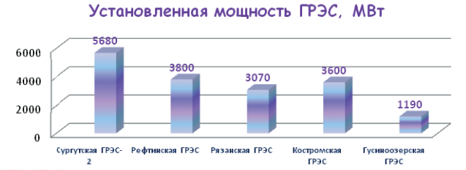

**Выберите верные утверждения:**

***А)*** *суммарная установленная мощность указанных ГРЭС составляет 20340 МВт.*

***Б)*** *мощность Гусиноозерской ГРЭС в 4,8 раза меньше мощности Сургутской ГРЭС-2.*

***В)*** *мощность Рязанской ГРЭС на 1880 МВт больше мощности Гусиноозерской ГРЭС.*

***Г)*** *мощность Гусиноозерской ГРЭС составляет 6,9% от общей установленной мощности указанных ГРЭС.*

1. **Выберите утверждения, которые не соответствуют содержанию текста:**

***А)*** *Галл гуламта – это почетная часть юрты.*

***Б)*** *Туургэ – это покрытие юрты.*

***В)*** *Головка грифа моринхура традиционно изготавливается в виде головы лошади.*

***Г)*** *Основой фондов Национального музея послужили произведения бурятских художников.*

***Д)*** *Новоселенгинский музей декабристов расположен в доме купца первой гильдии Д.Д. Старцева.*

***Е)*** *Божеством, покровительствующим Тамчинскому дацану, является Балдан Лхамо – богиня, защищающая веру и учение.*

***Ж)*** *В состав Селенгинского района, как единой административно-территориальной единицы, входят городское поселение «Город Гусиноозерск» и 12 сельских поселений, которые объединяют 38 населенных пунктов.*

***З)*** *Чойра-дуган – главный храм Тамчинского дацана.*

1. **Как вы думаете ГРЭС и ГЭС это одно и то же? Прочитайте текст и вы найдете отличия.**

***ГЭС (гидроэлектростанция) –*** *это гидроэлектрическая станция, которая в качестве источника энергии использует энергию водного потока. Гидроэлектростанции строят на больших и малых реках, сооружая водохранилища и плотины. ГЭС представляет собой целый комплекс оборудования и сооружений, с помощью которых механическая энергия водного потока преобразуется в чистую электрическую энергию. ГЭС обеспечивает необходимую концентрацию водного потока для создания напора. В результате энергия движущейся под большим напором воды преобразует сначала в механическую энергию вращения лопастей турбины, а уже после – в электрическую энергию. При этом для эффективной выработке на ГЭС электроэнергии необходимо наличие двух основных факторов: круглогодичного гарантированного обеспечения водой и, по возможности, больших уклонов реки.*

***ГРЭС (государственная районная электростанция) –*** *исторически сложившееся название электрической станции, назначение которой заключается в производстве электроэнергии с использованием конденсационных турбин. В современном прочтении ГРЭС, как правило, означает конденсационную (тепловую) электростанцию (КЭС). На КЭС используется органическое топливо: преимущественно разных сортов уголь в пылевидном состоянии, а также мазут, газ и др. Такая станция обычно бывает довольно большой мощности и работает в объединенной энергетической системе совместно с другими крупными электрическими станциями.*

**Задание: в предложениях пропущены слова. Используя текст, заполните пропуски.**

***1.*** *ГЭС в качестве источника энергии использует _________________.*

***2.*** *Принцип работы ГЭС заключается ______________ лопастей турбины, происходящем под напором падающей с плотины воды. Тогда как ГРЭС работает за счет вращения турбины под _____________________.*

***3.*** *В отличии от ГЭС, ГРЭС способна бесперебойно ________________ даже в самые сильные морозы.*

***4.*** *Объемы вырабатываемой на __________ электроэнергии зависят от качественных характеристик водоема, на которых она установлена, и от мощности самой станции.*

1. **Объем заключенной в Гусином озере воды, составляет 2,5 км3. Считая, что человек в среднем в день выпивает 2 л воды, посчитайте, на сколько дней хватит запасов Гусиного озера для обеспечения водой г. Гусиноозерска? В Гусиноозерске проживает 23280 человек.**

*Ответ:___________________________*

[***Газета_№5_Кабанский район***](https://cloud.mail.ru/public/3J4G/3UzqJNt2P)

1. **Подсчитайте, за какой период восстановится популяция осетра, если в Гусиноозерском осетровом рыболовном хозяйстве ФГБУ «Байкалрыбвод» насчитывается разновозрастное маточное стадо из 6,5 тыс. особей, из них 15-летних – 20%, 10-летних – 30%, 5-летних – 50%. Ежегодный браконьерский улов составляет не менее 200 тыс. экземпляров, гибель мальков – около 50%.**

*Ответ:___________________________*

1. **Внесите в таблицу недостающие данные.**

|  |  |
| --- | --- |
| ***Муниципальное образование*** | ***Административный центр*** |
| *Окинский район* |  |
| *Баргузинский район* |  |
| *Прибайкальский район* |  |
| *Селенгинский район* |  |
| *Кабанский район* |  |
| *Кяхтинский район* | *Город Кяхта* |

1. **Выберите правильные утверждения:**

**А)** *На территории Республики Бурятия сооружены 43 искусственных пруда и водохранилища.*

***Б)*** *Заболоченность территории республики составляет 15%.*

***В)*** *Бугульдейка – одна из крупных рек, впадающих в Байкал.*

***Г)*** *По объему запасов пресной воды Байкал занимает второе место в мире среди озер.*

1. **На диаграмме представлены шесть крупнейших озер мира, площадь которых превышает 4000 кв.км.: Иссык-Куль (Киргизия), Большое Невольничье (Канада), Балхаш (Казахстан), Тонлесап (Камбоджа), Гурон (Канада, США), Ладожское (Россия).**

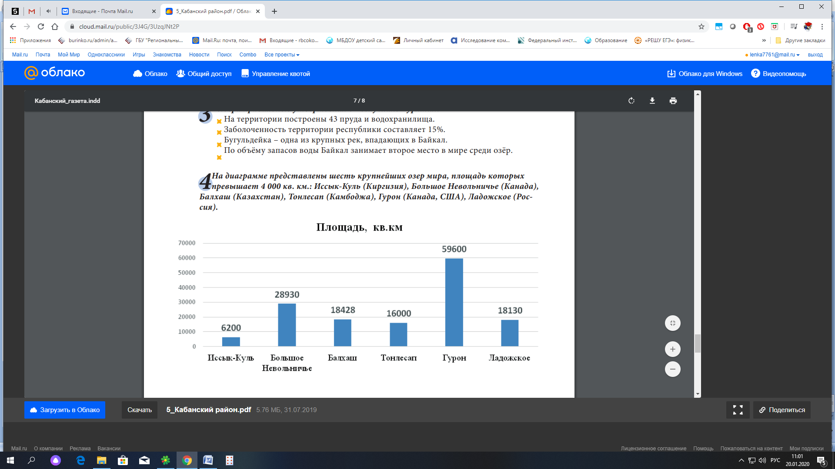

Какие из следующих 4-х утверждений неверны?

***1.*** *Площадь озера Балхаш составляет 18428 кв. км.*

***2.*** *Площадь Большого Невольничьего превышает площадь озера Тонлесап на 13930 кв. км.*

***3.*** *Площадь озера Байкал на 13592 кв. км больше площади Ладожского озера.*

***4.*** *Озера Иссык-Куль и Байкал находятся на территории России.*

1. **Площадь озера Гурон в ______ раза больше площади озера Байкал. Ответ округлите до десятых.**
2. **Объем воды в пяти Великих американских озерах, взятых вместе, составляет 22725 куб. км. Определите, какой процент составляет объем воды пяти Великих американских озер от объема воды в Байкале.**

*Ответ:_______________________________*

1. **Выберите утверждения, которые соответствуют содержанию текста о Кабанском районе:**

***1.*** *62 населенных пункта представляют 19 сельских и городских поселений.*

***2.*** *В районе находится высшая точка на территории Байкальского биосферного заповедника – гора Сохор.*

***3.*** *В Байкальском биосферном заповеднике обитают 18 видов животных, занесенных в Красную книгу России.*

***4.*** *Водопад «Сказка» так назван из-за раздробления его потока о крупный валун на мелкие ручейки.*

***5.*** *Байкальский осетр обитает на глубине 250 м.*

***6.*** *Инкинский оползень возник из-за землетрясения мощностью 9-10 баллов, произошедшего около 300-400 лет назад.*

***7.*** *По всей территории района проходят федеральная автомобильная трасса Москва – Владивосток и Восточно-Сибирская железнодорожная магистраль.*

***8.*** *В районе находится самый протяженный мост в Бурятии.*

1. **Почему в Кабанском районе на станциях Танхой и Боярская сирень зацветает позже, чем в Улан-Удэ?**
2. **Зимой на территории Бурятии устанавливается азиатский антициклон с центром в Монголии. Для антициклона характерно отсутствие осадков. Как вы думаете, в каком районе Бурятии зимой наблюдается отсутствие снега?**

*Ответ:*

***А)*** *в Прибайкальском районе*

***Б)*** *в Кяхтинском районе*

***В)*** *в Кабанском районе*

[***Газета_№6_Кяхтинский район***](https://cloud.mail.ru/public/5azr/ybYH2CMqa)

1. **Вспомните содержание предыдущих номеров газеты «Путешествие Ирбиса по Бурятии» и соотнесите названия районов с соответствующими образными характеристиками и достопримечательностями.**

***1.*** *Окинский район* ***А.*** *Колыбель забайкальского казачества*

***2.*** *Баргузинский район* ***Б.*** *Ворота в Забайкалье*

***3.*** *Прибайкальский район* ***В.*** *Тибет в миниатюре*

***4.*** *Селенгинский район* ***Г.*** *Верхнеангарский острог*

***5.*** *Кабанский район* ***Д.*** *Золотые ворота в России*

***6.*** *Кяхтинский район* ***Е.*** *Байкальская гавань*

Внесите буквы, соответствующие достопримечательностям, в таблицу с номерами районов.

|  |  |  |  |  |  |
| --- | --- | --- | --- | --- | --- |
| ***1*** | ***2*** | ***3*** | ***4*** | ***5*** | ***6*** |
|  |  |  |  |  |  |

1. **Выберите утверждения, которые не соответствуют содержанию текста:**

***1.*** *В составе Кяхтинского района 2 городских поселения.*

***2.*** *Через город Кяхту проходил Великий чайный путь.*

***3.*** *В городе более 30 памятников архитектуры, истории и градостроительства местного и федерального значения.*

***4.*** *Херексуры – это наскальные рисунки.*

***5.*** *У входа в пещеру Баян Дэлгэр сохранились рисунки из серии селенгинских петроглифов.*

***6.*** *Первоначально Мурочинский дацан был деревянным.*

***7.*** *Главной достопримечательностью пещеры Городовой утес является обилие наскальных рисунков бронзового века.*

***8.*** *В районе больше развито растениеводство.*

1. **В какой очередности следуют события, связанные с историей создания района?**

***А)*** *Троицкосавский аймак*

***Б)*** *Троицкосавский уезд*

***В)*** *Кяхтинский аймак*

***Г)*** *Кяхтинский район*

|  |  |  |  |  |
| --- | --- | --- | --- | --- |
| Укажите верную последовательность: |  |  |  |  |

1. **Ученик при подготовке доклада о пещере Баян Дэлгэр написал: «На южной плоскости скалы у входа в пещеру сохранились два наскальных рисунка «Трезубец» и «Овал» из серии селенгинских петроглифов, открытых Птицыным В.В. в 1987 году».**

Найди ошибку и запиши ниже в исправленном виде.

________________________________________________________________________________________________________________________________________________

1. **Ежи – млекопитающие животные. Найдите в тексте информацию, подтверждающую и опровергающую это утверждение.**
2. **Как вы думаете, чем обусловлено более ранее погружение в спячку взрослых самцов ежей?**
3. **Соотнесите птиц с местами их обитания:**

***1.*** *Сибирский дрозд* ***А.*** *Горные тундры*

***2.*** *Тундряная куропатка* ***Б.*** *Тайга*

***3.*** *Рябчик* ***В.*** *Равнины*

***4.*** *Монгольский жаворонок* ***Г.*** *Степи*

***5.*** *Красная утка* ***Д.*** *Уступы скал*

Внесите ответы в таблицу.

|  |  |  |  |  |  |
| --- | --- | --- | --- | --- | --- |
| ***1*** | ***2*** | ***3*** | ***4*** | ***5*** | ***6*** |
|  |  |  |  |  |  |

1. **Как повлияло открытие Суэцкого канала на развитие города Кяхта?**

[***Газета_№7_Северо-Байкальский район***](https://cloud.mail.ru/public/2JFg/5wrP7MfNw)

1. **Выберите утверждения, которые соответствуют содержанию текста:**

***А.*** *В верхней правой части герба на синих волнах одинаковой ширины лежит железнодорожное полотно черного цвета в лучах восходящего солнца. Так определена принадлежность Северо-Байкальского района к Республике Бурятия.*

***Б.*** *С юго-востока в озеро Фролиха впадают реки Левая Фролиха и Даватчанд.*

***В.*** *Согласно местной эвенкийской легенде, даже раненые звери приходили к источнику Гоуджекит, чтобы залечить раны и набраться сил.*

***Г.*** *В северо-восточной части прибрежной зоны озера Байкал находится мыс Турали.*

***Д.*** *На северо-востоке озера Фролиха расположен полуостров Валунный.*

***Е.*** *Рыба даватчан внесена в Красную книгу России и Бурятии.*

*Ответ:* ___________________________

1. **По итогам переписи 2010 года, в России проживают 38396 эвенков, в том числе, в Дальневосточном федеральном округе – 24761. Определите долю эвенков, проживающих в Дальневосточном федеральном округе, от общего количества эвенков в России.**

*Ответ:__________________________*

1. **Используя информацию из предыдущих номеров газеты, определите район Республики Бурятия по его описанию:** *«С запада территория района омывается водами Байкала, восточная граница проходит по хребту Хамар-Дабан. На территории района находится Байкальский заповедник, и проходят транспортные магистрали, связывающие запад и восток страны».*

*Ответ:_______________________________*

1. **На диаграмме представлена численность эвенков в различных субъектах Дальневосточного федерального округа.**

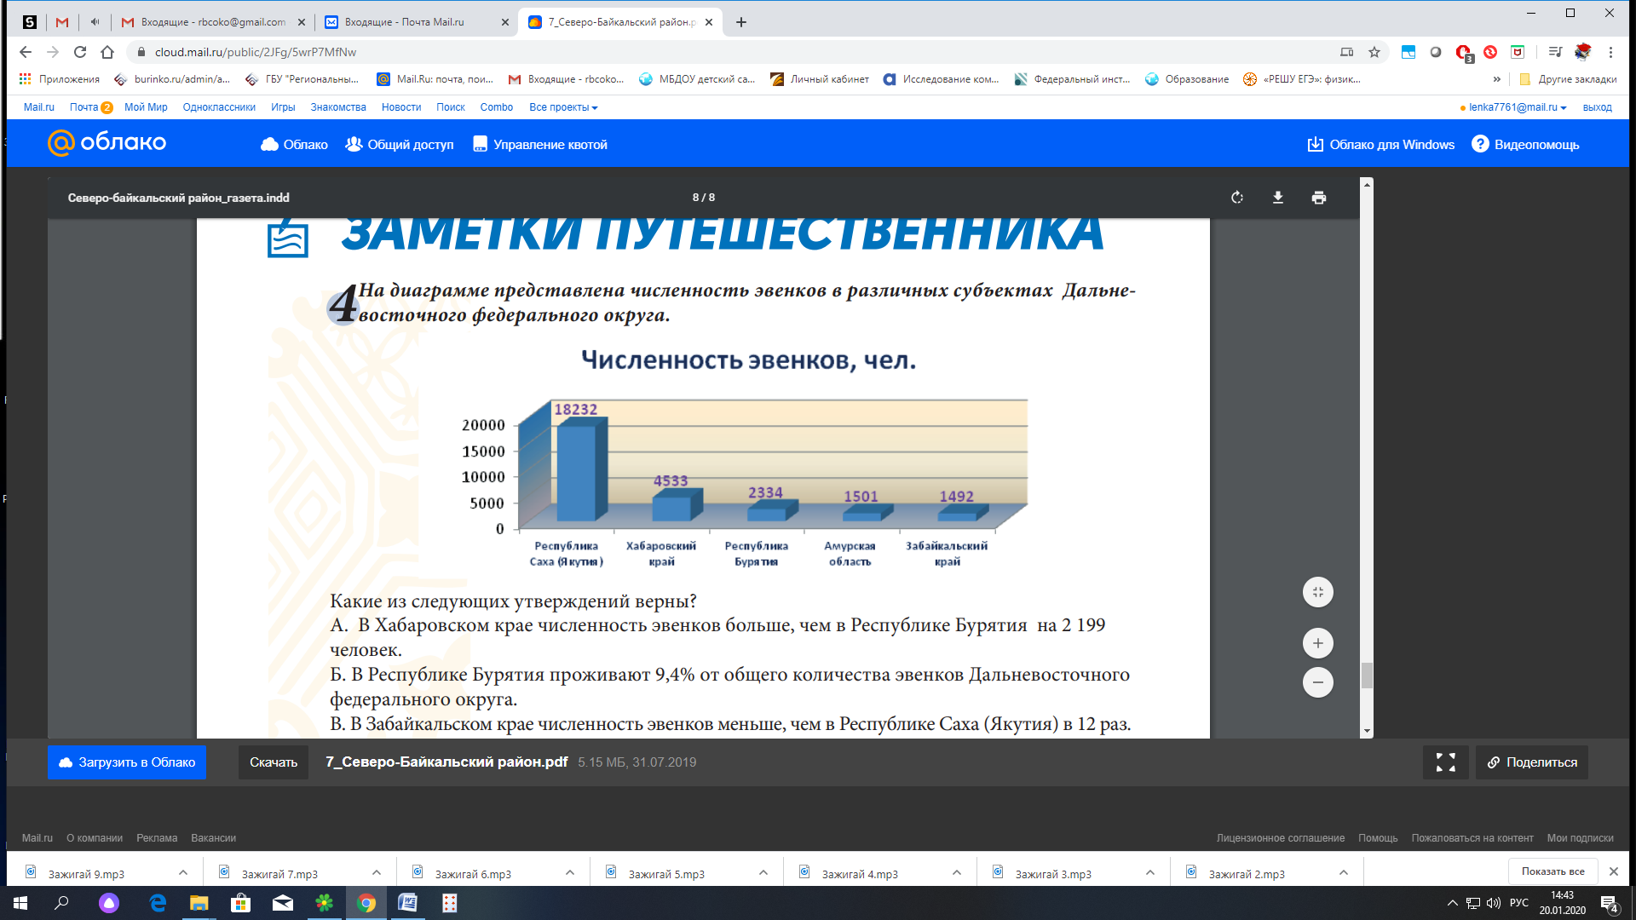

Какие из следующих утверждений верны?

***А.*** *В Хабаровском крае численность эвенков больше чем в Республике Бурятия на 2199 человек.*

***Б.*** *В Республике Бурятия проживают 9,4% от общего количества эвенков Дальневосточного федерального округа.*

***В.*** *В Забайкальском крае численность эвенков меньше, чем в Республике Саха (Якутия) в 12 раз.*

1. **Вспомните содержание предыдущих номеров и соотнесите достопримечательности и названия районов.**

|  |  |  |  |
| --- | --- | --- | --- |
|  |  | ***А.*** | *Гора «Бухэ нойон»* |
|  |  | ***Б.*** | *Ушканьи острова* |
|  |  | ***В.*** | *Хи-Гол* |
| ***1.*** | *Окинский район* | ***Г.*** | *Боярский разрез* |
| ***2.*** | *Баргузинский район* | ***Д.*** | *Лик Богини Янжимы* |
| ***3.*** | *Прибайкальский район* | ***Е.*** | *Стоянка Гэсэра* |
| ***4.*** | *Селенгинский район* | ***З.*** | *Гоуджекит* |
| ***5.*** | *Кабанский район* | ***И.*** | *Пещера «Баян Дэлгэр»* |
| ***6.*** | *Кяхтинский район* | ***К.*** | *Камень «Черепаха»* |
| ***7.*** | *Северо-Байкальский район* | ***Л.*** | *Пещера «Городовой утес»* |
|  |  | ***М.*** | *Водопад «Сказка»* |
|  |  | ***Н.*** | *Алтан Сэргэ* |
|  |  | ***О.*** | *Тэгнээ-Шулун* |
|  |  | ***П.*** | *Дзелинда* |

Внесите буквы, соответствующие достопримечательностям, в таблицу с номерами районов.

|  |  |  |  |  |  |  |
| --- | --- | --- | --- | --- | --- | --- |
| ***1*** | ***2*** | ***3*** | ***4*** | ***5*** | ***6*** | ***7*** |
|  |  |  |  |  |  |  |

[***Газета_№8_Город Северобайкальск***](https://cloud.mail.ru/public/4skd/3XRFpPgsT)

1. **Прочитайте описание двух растений, которые популярны в Бурятии.**

*«Среди однолетних травянистых культурных растений, хорошо переносящих низкие температуры и не требовательных к почве, особое место занимает укроп. Для нормального роста и развития ему требуется достаточная освещенность участка. При затемнении посевов листья светлеют, стебель вытягивается и поникает».*

*«Лук – относительно холодостойкое многолетнее культурное травянистое растение. Всходы переносят пониженные температуры и заморозки. По отношению к свету репчатый лук менее требователен, чем, например, томаты, огурцы или горох. Для успешного выращивания лука необходимы плодотворные почвы».*

Сравните укроп и лук. В ответе укажите два признака, одинаковых для данных растений, и два признака, по которым они отличаются друг от друга.

1. **Изучите таблицу погоды в городе Северобайкальск по месяцам и выполните задания.**

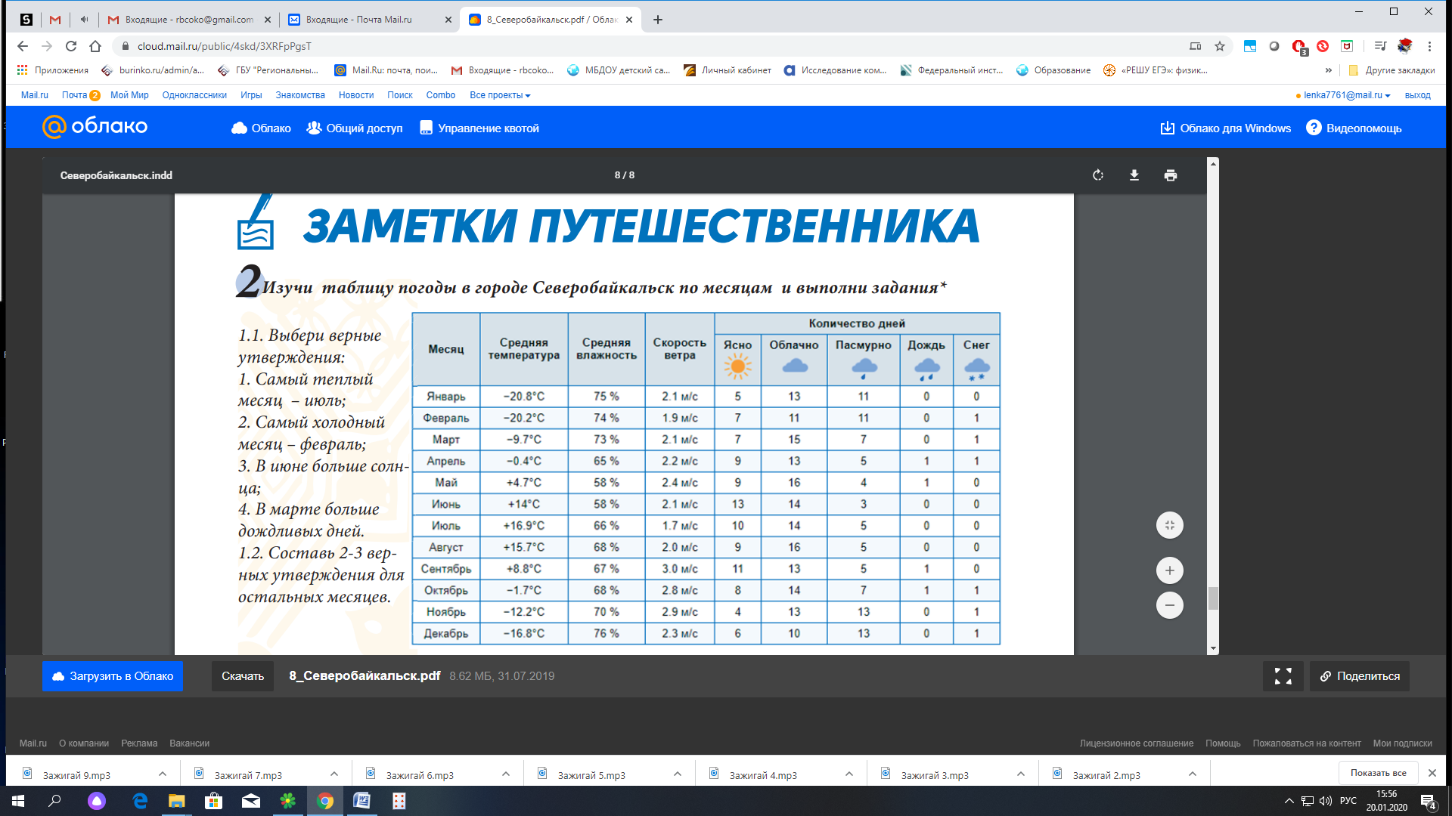

**1.1.** Выбери верные утверждения:

***1.*** *Самый теплый месяц – июль.*

***2.*** *Самый холодный месяц – февраль.*

***3.*** *В июне больше солнца.*

***4.*** *В марте больше дождливых дней.*

**1.2.** Составь 2-3 верных утверждения для остальных месяцев.

________________________________________________________________________________________________________________________________________________________________________________________________________________________

1. **08 октября 1969 г. советским астрономом Людмилой Черных в Крымской астрофизической обсерватории был открыт астероид, который был назван в честь героического труда строителей Байкало-Амурской магистрали – БАМ 2031. Астероид – это малая планета. По составу и свойствам астероиды делятся на три группы: каменные, железокаменные и железные. Астероид является холодным телом, отражающим солнечный свет. А как ты думаешь, может ли астероид испускать собственный свет?**

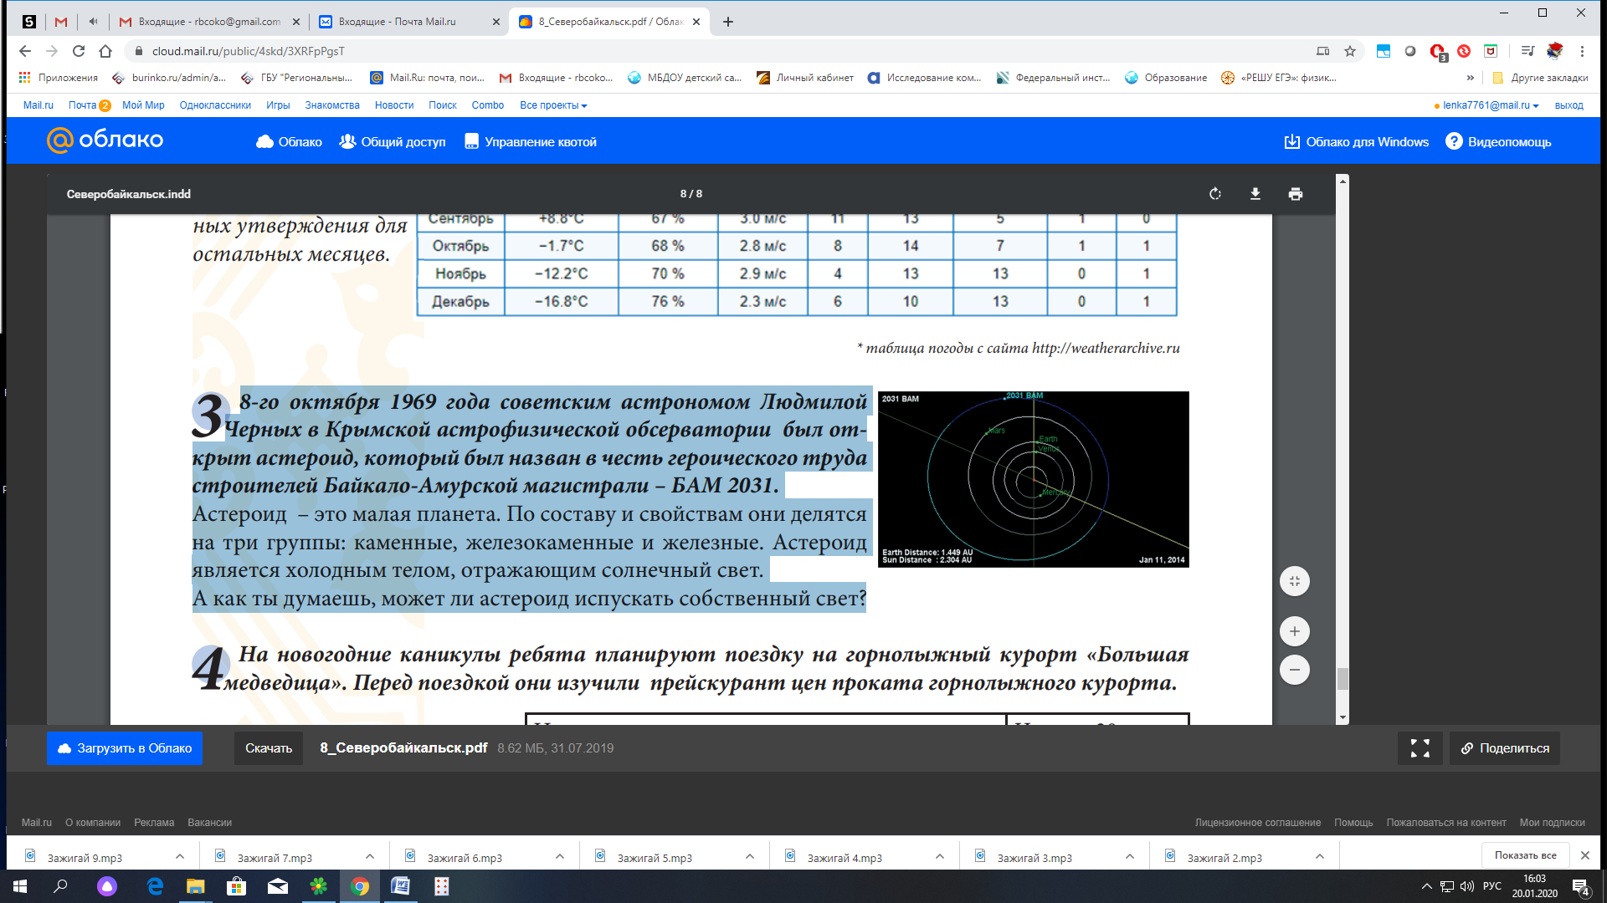

1. **На новогодние каникулы ребята планируют поездку на горнолыжный курорт «Большая медведица». Перед поездкой они изучили прейскурант цен проката спортивного инвентаря горнолыжного курорта.**

*Ребята решили поехать на базу на 2 дня. На каждый день ребята забронировали горные лыжи, сноутюб, сноуборд по 2 часа каждый. Какова стоимость использованного ребятами спортивного инвентаря на одного человека?*

|  |  |
| --- | --- |
| ***Наименование*** | ***Цена за 30 минут*** |
| *Сноутюб* | *200* |
| *Горные лыжи* | *200* |
| *Беговые лыжи* | *200* |
| *Сноуборд* | *200* |
| *Ледянка, санки* | *150* |
| *Подъемник* | *100* |
| *Использование трассы со своими горными лыжами или сноубордом* | *100* |

[***Газета_№9_Еравнинский район***](https://cloud.mail.ru/public/33B9/3BLMD9Xxq)

1. **Узнайте по описанию, о каком животном идет речь.**

*Уютные гнезда устраивают эти зверьки. Они имеет форму шара и выстланы внутри травой, мхом, пухом, шерстью. Это очень запасливое животное. В окрестностях своего гнезда зверек устраивает множество кладовых, где хранит орехи, желуди, шишки. Заготавливает он и грибы, накалывая их на сухие веточки высоко над землей.*

*Ответ:*_______________________

1. **Напишите, что это за дерево?**

***1.*** *Это дерево – самое распространенное дерево на территории России, поэтому его называют национальным деревом нашей страны. _________________*

***2.*** *Это дерево выше сосны и ели. Ветки у него редкие, хвоя негустая, мягкая, держится всего один год. Каждую осень дерево сбрасывает свои иголки. ________________*

***3.*** *Весной на ветках этого дерева появляются мелкие, величиной с грецкий орех, шишки. Незрелая шишка красная, издали смотрится, как цветок. К осени семена из шишек высыпаются, шишки темнеют и становятся похожими на сушеные грибы. ________________*

***4.*** *Дерево это неприхотливо, может расти на разных почвах на севере, в тундре, где не встретишь никакое другое дерево. _________________*

***5.*** *Живёт это дерево 300–500 лет. _________________*

***6.*** *Животные приходят в светлый лес как в столовую. Сочную хвою этого дерева очень любят зайцы. __________________*

1. **Летом в деревне у бабушки и дедушки начинается сенокос. Для того, чтобы скошенное сено подсохло, нужно 2 сухих дня. Определить, когда будет дождь можно с помощью барометра. Если давление повышается – к ясной погоде, понижение давления - к дождю.**

Проанализируйте показания барометра в течение 2 дней и сделайте вывод.Выберите верное предложение для вывода:

***1.*** *Давление понижается, поэтому будет дождь и косить не следует.*

***2.*** *Давление понижается, поэтому ожидается ясная погода, можно косить.*

***3.*** *Давление повышается, поэтому будет дождь, косить не следует.*

***4.*** *Давление повышается, поэтому ожидается ясная погода, можно косить*

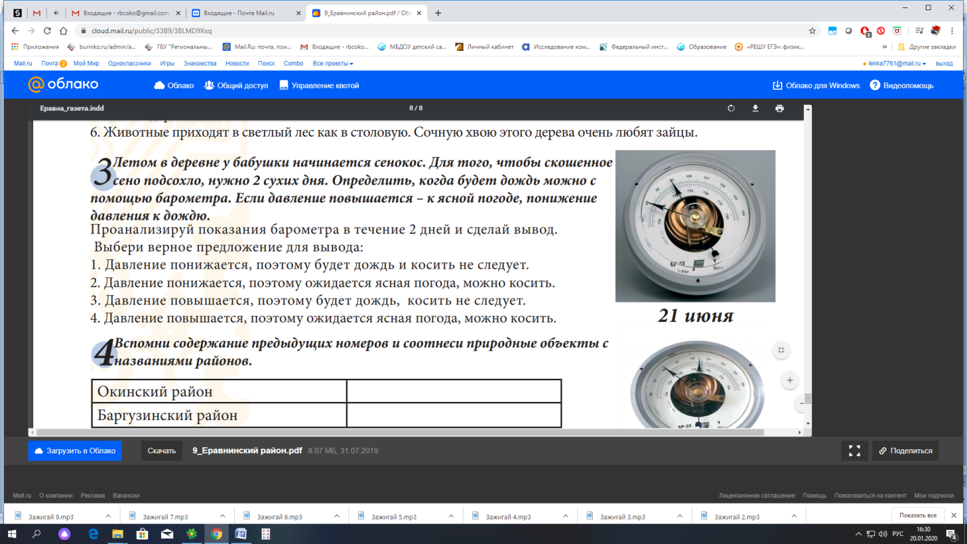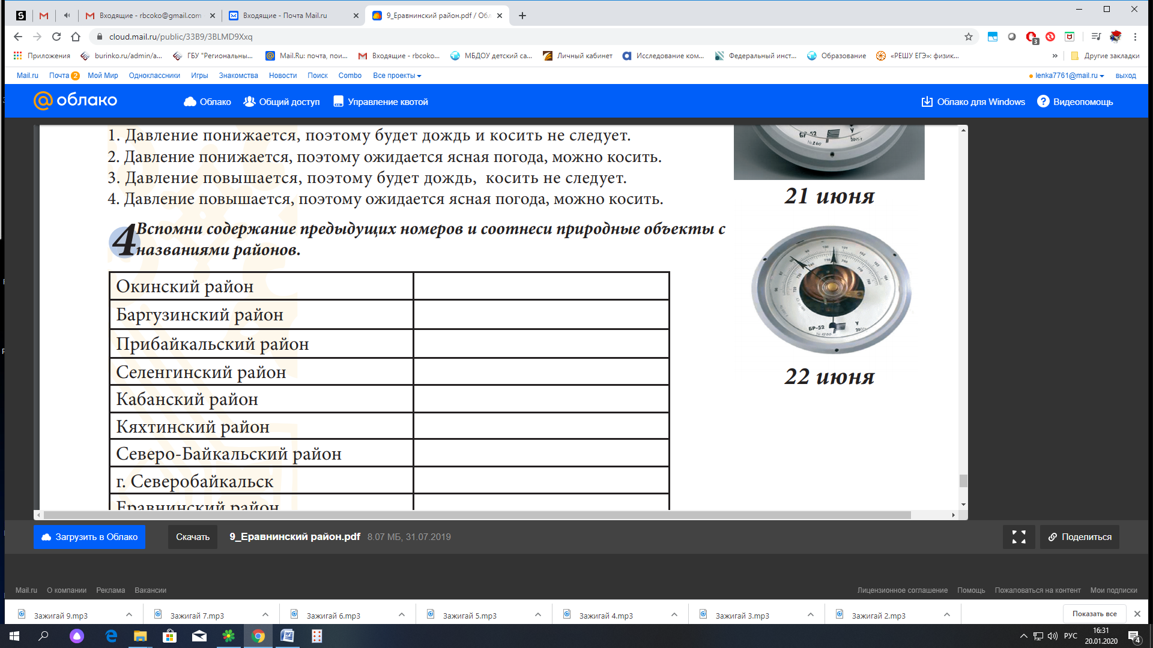

1. **Вспомните содержание предыдущих номеров газеты «Путешествие Ирбиса по Бурятии» и соотнесите природные объекты с названиями районов.**

|  |  |
| --- | --- |
| *Окинский район* |  |
| *Баргузинский район* |  |
| *Прибайкальский район* |  |
| *Селенгинский район* |  |
| *Кабанский район* |  |
| *Кяхтинский район* |  |
| *Северо-Байкальский район* |  |
| *г. Северобайкальск* |  |
| *Еравнинский район* |  |

Внесите номера, соответствующие достопримечательностям, в таблицу с названиями районов.

***1.*** *Большой Арангатуй;*

***2.*** *Дзелинда;*

***3.*** *Мунку-Сардык;*

***4.*** *Боярский разрез;*

***5.****Озеро Фролиха;*

***6.*** *Вулкан Перетолчина;*

***7.*** *Котокель;*

***8.*** *Икатский хребет;*

***9.*** *Алтан-Сэргэ;*

***10.*** *Водопад Сказка;*

***11.*** *Тамчинский дацан;*

***12.*** *Пещера Городовой утес;*

***13.*** *Горнолыжная база «Большая медведица»;*

***14.*** *Дацан Балдан Брэйбун;*

***15.*** *Поэтический сад камней;*

***16.*** *Мыс Лударь;*

***17.*** *Маракта*

[***Газета_№10_Мухоршибирский район***](https://cloud.mail.ru/public/2YYN/3bQnGXCLV)

1. **Может ли заяц-толай конкурировать с даурским ежом за пищевые ресурсы? Ответ обоснуйте.**
2. **К чему может привести вспашка обширных степных территорий Мухоршибирского и Кяхтинского районов, не имеющих лесной растительности?**
3. **На территории Мухоршибирского района ведется добыча каменного угля открытым способом. При этом образуется карьер и отвалы. Влечет ли это за собой какие-то экологические последствия?**
4. **Почему дрофа зимой становится легкой жертвой хищников?**
5. **Выберите из перечня все утверждения, в которых описывается заяц-толай:**

***А)*** *Окраска белая.*

***Б)*** *Его логово в виде небольшого углубления 5-15 см глубиной.*

***В)*** *Питается веточным и травянистым кормом.*

***Г)*** *Детеныши рождаются зрячими и в шерсти.*

1. **Как вы думаете, заповедники и заказники это одно и то же?**

**Обоснуйте свой ответ.**

1. **Сегодня на территории Российской Федерации существует порядка 70 заказников федерального значения. Их приблизительная площадь колеблется в пределах 70 тыс. км². Государственные природные заказники могут быть:**

*- гидрологическими, то есть направленными на восстановление водных массивов и гидрологических комплексов;*

*- биологическими: под защитой находятся определенные виды растительного или животного мира;*

*- ландшафтными, то есть охраняющими большие территории, несущие в себе культурную, природную или рельефную ценность;*

*- палеонтологическими, то есть защищающими отдельные источники ископаемых или их комплексные месторождения.*

К какому виду относятся Тугнуйский и Алтачейский заказники?

*Ответ:___________________________*

[***Газета_№11_Тункинский район***](https://cloud.mail.ru/public/ZVqF/2bgVsfY7u)

1. **Подсчитайте, сколько килограмм пищи нужно для выращивания одного птенца, если предположить, что его приходится кормить 4-5 раз в сутки, отрыгивая пищу. На одно кормление родителю необходимо собрать 10 грамм пищи в течение первой недели, каждую неделю объем увеличивается в два раза.**

*Ответ:___________________________*

1. **Выберите утверждения, которые не соответствуют содержанию текста:**

***А)*** *Минеральные источники в Бурятии в основном углекислые.*

***Б)*** *Курорт Нилова Пустынь называется так, потому что впервые курорт здесь организовал иркутский архиепископ Нил.*

***В)*** *Климат Тункинского района теплый, характеризуется небольшим количеством годовых осадков.*

***Г)*** *Тункинская долина уникальна своими целебными источниками и альпийскими лугами.*

1. **Окрас взрослой особи черного аиста не полностью черный. С чем связана белая окраска в оперении?**
2. **Подсчитайте численность потомства от пары черных аистов, если продолжительность жизни особей составит 20 лет, половозрелость наступает в 3 года, каждый год пара откладывает по 3 яйца, гибель выводков составит 50 %.**

*Ответ:___________________________*

1. **Таблица 1. Данные об урожайности столетних деревьев сибирского кедра, растущих в г. Зеленогорске (Ленинградская область)**

|  |  |  |  |  |  |  |  |  |  |  |  |
| --- | --- | --- | --- | --- | --- | --- | --- | --- | --- | --- | --- |
| ***Диаметр ствола, см*** | ***Высота дерева, м*** | ***Число шишек на деревьях по годам*** | | | | | | | | | |
| ***1969*** | ***1970*** | ***1974*** | ***1975*** | ***1976*** | ***1977*** | ***1978*** | ***1979*** | ***1980*** | ***1981*** |
| *62* | *18* | *468* | *32* | *18* | *83* | *164* | *4* | *25* | *58* | *486* | *104* |
| *44* | *15* | *86* | *34* | *92* | *28* | *76* | *0* | *93* | *26* | *38* | *106* |
| *58* | *16* | *634* | *28* | *31* | *0* | *143* | *86* | *24* | *76* | *118* | *34* |
| *54* | *17* | *528* | *26* | *58* | *11* | *218* | *0* | *82* | *17* | *384* | *53* |
| *46* | *15* | *431* | *0* | *56* | *75* | *16* | *17* | *84* | *112* | *0* | *8* |
| *44* | *15* | *93* | *6* | *28* | *46* | *0* | *24* | *98* | *0* | *0* | *0* |

**5.1.** Используя данные таблицы 1, подсчитайте, сколько можно собрать орехов с одного дерева, если средняя масса сухих семян из одной шишки равна 15,1 г. Масса 1 тыс. семян составляет 243 г. Выход ядра от массы орехов 43,04 %, содержание жира в ядре 61,16 %.

*Ответ:___________________________*

**5.2.** Используя таблицу 1, выявите закономерности в разногодичной динамике урожайности сибирского кедра. Постройте графики.

1. **Прочитайте текст. Ответьте на вопрос.**

*«Тункинский район также являлся местом ссылки. Первыми были стрельцы, участвовавшие в восстании против Петра Великого в 1698 году – около 400 человек. Из декабристов в Тунке наказание отбывали Юлиан Казимирович Люблинский – член общества «Объединение славян» и Владимир Сергеевич Толстой – член «Северного общества». Также в Тунке отбывал наказание будущий диктатор Польши Юзеф Пилсудский (1867—1935) за попытку покушения на императора Александра III. Кроме того, из известных революционеров здесь был Михаил Войнич, совершивший побег из Тунки в 1890 году и ставший прототипом главного героя романа «Овод».*

**Вопрос:** О каких ещё известных людях, отбывавших ссылку в Тункинском районе, вы знаете?

[***Газета_№12_Закаменский район***](https://cloud.mail.ru/public/4KQp/2apftW4TX)

1. **Как вы думаете, кого во время Великой Отечественной войны называли «контрольным пленным»? Запишите свои размышления.**

**_____________________________________________________________________**

**_____________________________________________________________________**

1. **Движение Земли вокруг своей оси обуславливает разницу во времени в разных странах и городах. Между городами Закаменск и Екатеринбург разница во времени составляет +3 часа.**

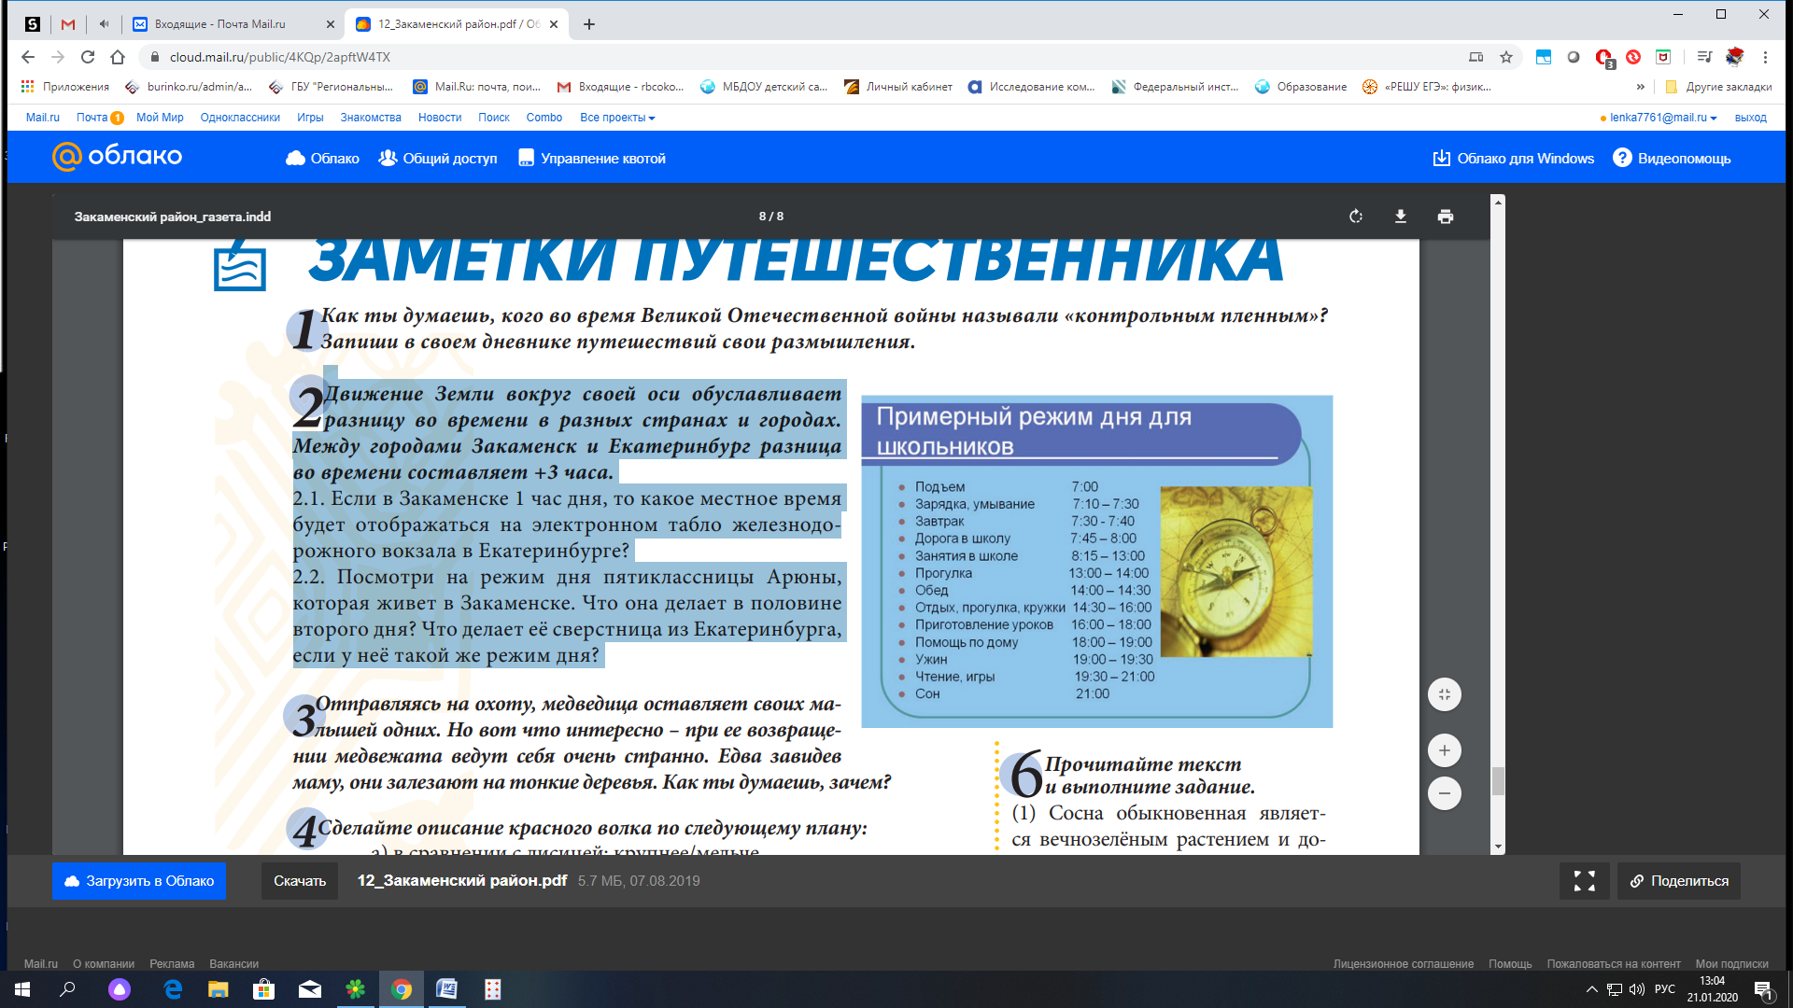

***2.1.*** *Если в Закаменске 1 час дня, то какое местное время будет отображаться на электронном табло железнодорожного вокзала в Екатеринбурге?*

*Ответ:___________________________*

***2.2.*** *Посмотри на режим дня пятиклассницы Арюны, которая живет в г. Закаменск. Что она делает в половине второго дня? Что делает её сверстница из Екатеринбурга, если у неё такой же режим дня?*

*Ответ:__________________________*

1. **Отправляясь на охоту, медведица оставляет своих малышей одних. Но вот что интересно – при ее возвращении медвежата ведут себя очень странно. Едва завидев маму, они залезают на тонкие деревья. Как ты думаешь, зачем?**
2. **Сделайте описание красного волка по следующему плану:**

***А)*** *Красный волк* *в сравнении с лисицей: крупнее/мельче*

***Б)*** *Покров тела красного волка*

***В)*** *Чем красный волк питается? (не менее двух примеров)*

1. **Используя приведенную ниже таблицу, выполните задания.**

|  |  |  |  |
| --- | --- | --- | --- |
| ***№*** | ***Объект*** | ***Численность населения*** | ***Площадь, кв. км.*** |
| *1* | *Российская Федерация* | *146 880 432* | *17 125 191* |
| *2* | *Республика Бурятия* | *984 511* | *351 334* |
| *3* | *Селенгинский район* | *42 605* | *8 269* |
| *4* | *Окинский район* | *5 470* | *26 594* |
| *5* | *Баргузинский район* | *22 294* | *18 533* |
| *6* | *Прибайкальский район* | *26 756* | *15 472* |
| *7* | *Закаменский район* | *30 049* | *15 344* |
| *8* | *Кяхтинский район* | *37 465* | *4 660* |

***5.1.*** *Расположите объекты в порядке уменьшения плотности населения, начиная с объекта с самой большой плотностью. Запишите в ответе последовательность порядковых номеров этих объектов.*

|  |  |  |  |  |  |  |
| --- | --- | --- | --- | --- | --- | --- |
| *Ответ:* |  |  |  |  |  |  |

***5.2.*** *Рассчитайте, во сколько раз площадь Закаменского района меньше площади Республики Бурятия. Ответ округлите до десятых.*

*Ответ:______________________*

1. **Прочитайте текст и выполните задание.**

*(1) Сосна обыкновенная является вечнозелёным растением и достигает 35-45 метров высоты. (2) В умеренном климате эти сосны образуют леса на равнинах, а в субтропиках, тропиках и вблизи экватора произрастают в горах. (3) Игловидные листья – хвоинки, плотные, кожистые и жёсткие, покрыты толстым слоем кутикулы, располагаются пучками на побеге. (4) Устьица хвоинок погружены в углубления, заполненные воском, обеспечивают хорошее приспособление этих растений к произрастанию как в засушливых, так и в холодных местах обитания. (5) Семена развиваются в видоизмененных побегах – шишках – открыто, цветков и плодов у сосны нет. (6) Сосны – светолюбивые деревья, они хорошо растут на открытых, освещённых местах.*

В каких предложениях описываются признаки, на основе которых можно сделать вывод о том, что сосну обыкновенную относят к группе хвойных голосеменных растений? Запишите номера выбранных предложений.

*Ответ:_______________________*

[***Газета_№13_Тарбагатайский район***](https://cloud.mail.ru/public/SVNq/4V7VkLDVf)

1. **Представьте себя журналистом. Напишите небольшую рекламную статью для туристов о Тарбагатайском районе. С помощью этой статьи вы должны убедить читателей вашего издания посетить Тарбагатайский район Бурятии. Заголовок к статье придумайте сами.**
2. **Прочитайте еще раз текст о тарбагане. Выпишите все прилагательные и подберите к ним противоположные слова по смыслу (антонимы).**
3. **Продолжите предложение: «Главной достопримечательностью Тарбагатайского района, на мой взгляд, является…». Объясните причины своего выбора.**
4. **Вы помните, в Окинском районе есть вулкан Перетолчина. А можете ли вы, используя дополнительные источники информации, найти географические объекты в Тарбагатайском районе, названия которых связаны с именами людей?**
5. **По территории Тарбагатайского района протекают две крупные реки: Селенга и Хилок. По карте Бурятии определите, какие ещё районы пересекают эти реки.**
6. **Семья Елизовых из села Тарбагатай решила поехать в город Кяхта.**

***6.1.*** *Сын Иван изучил карту: оказалось, что на карте расстояние между городами составляет 4,98 см. Сколько километров автомобильной дороги им следует проехать, если на карте 1 см соответствует 50 км.*

*Ответ:___________________________*

***6.2.*** *Дочь Татьяна, используя автоматизированную систему «Автодиспетчер», рассчитала, что из Тарбагатая до Кяхты можно добраться за 2 часа 43 минуты. Используя расстояние из п. 6.1, рассчитайте скорость движения их автомобиля.*

*Ответ:___________________________*

***6.3.*** *Для заправки автомобиля папа Андрей использует топливо Аи-95, которое стоит 43,2 рубля за 1 литр. Средний расход топлива автомобиля на 100 км составляет 8 литров. Сколько литров израсходует автомобиль в этой поездке?*

*Ответ:___________________________*

[***Газета_№14_Бичурский район***](https://cloud.mail.ru/public/5gBm/3qNubgZSP)

1. **Что интересного и нового вы узнали о Бичурском районе из газеты «Путешествие Ирбиса по Бурятии»? О чем еще можно рассказать одноклассникам?**
2. **Улица Ленина - центральная улица города Улан-Удэ. Её протяженность 1550 м. Во сколько раз улица Коммунистическая в селе Бичура длиннее улицы Ленина в городе Улан-Удэ? Ответ округлить до целых.**

*Ответ:___________________________*

1. **Назовите известных людей из Бичурского района Республики Бурятия? О ком еще можно рассказать одноклассникам?**
2. **Подчеркните утверждения, которые не соответствуют содержанию текста:**

***А)*** *В Бичурском районе 36 населённых пунктов в составе 17 сельских поселений.*

***Б)*** *Голубая ель предпочитает сухой климат.*

***В)*** *Ель сибирская цветет в августе.*

***Г)*** *Основным рельефообразующим фактором появления мини-пустыни Малхан-Элесу является эоловый процесс.*

***Д)*** *Колонок – травоядное животное.*

1. **Перечитайте еще раз текст об урочище Малхан-Элесу. Верно ли, что дефляция - это процесс выдувания и развеивания ветром частиц рыхлых горных пород. Возникает она обычно в районах отсутствия или слабого развития растительного покрова.**

[***Газета_№15_Баунтовский район***](https://cloud.mail.ru/public/aGEx/5uYmaBdB6)

1. **По количеству солнечных дней Бурятию сравнивают с Крымом. Наверное, вы слышали, что республику называют солнечной, ведь у нас 300 солнечных дней в году. Как вы думаете, чем это можно объяснить?**
2. **Сформулируйте темы проектов, связанных с историей Баунтовского района, которые можно было бы подготовить с опорой на данный выпуск газеты?**
3. **Какие факты о климате Баунтовского района свидетельствуют о резко континентальном климате? При необходимости используйте дополнительную литературу.**
4. **В газете «Амурская правда» (от 9 августа, 2019 г.) есть статья «Эвенк без оленя - не эвенк», в котором журналист называет оленя «Кораблем тундры и тайги». Найдите в тексте информацию, подтверждающую данную мысль журналиста.**
5. **Выберите из перечня утверждения, соответствующие содержанию текстов.**

***1)*** *Озеро Баунт – второе по величине озеро в Бурятии.*

***2)*** *Курумы - скопления каменных остроугольных глыб, образовавшиеся естественным путём.*

***3)*** *Белая гора полностью лишена почвенного покрова и растительности.*

***4)*** *Кары соединяют очаг вулкана с земной поверхностью.*

***5)*** *Музей народов Севера Бурятии им. А.Г. Позднякова является геологическим музеем, в котором собраны уникальнейшие коллекции образцов полезных ископаемых не только района и республики, но и других регионов России.*

1. **По каким характеристикам можно выделить среди других птиц скопу?**

***1)*** *Птица средних размеров.*

***2)*** *Белая голова с широкой черной полосой через глаз.*

***3)*** *Глаза ярко-желтые.*

***4)*** *На лапах пушистые перья.*

**5)** *В полете ее отличают черные пятна у передних углов крыльев и 4 темные поперечные полосы на распушенном хвосте.*

1. **Что, по вашему мнению, символизирует памятник старателям «Трудяга-бульдозер», установленный в Багдарине?**
2. **Вы узнали, что пещера «Долганская яма» интересна сталактитами и сталагмитами. Используя дополнительные источники информации, найдите, что такое сталактиты и сталагмиты.**
3. **Судоходство на реке Витим затруднено из-за опасных порогов - Парамский и Делюн-Оронский. Как вы думаете, кому бы понравились эти пороги и почему?**
4. **Закончите предложение. Баунтовский сиг – это … Обведите номер выбранного ответа.**

***1)*** *Рыба из семейства осетрообразных.*

***2)*** *Редкая форма сига с весенним икрометанием.*

***3)*** *Небольшая рыба семейства окуневых.*

***4)*** *Пресноводная рыба семейства тресковых.*

1. **В каком ещё номере нашей газеты вы встречали информацию об эвенках? Используя информацию из разных номеров газеты и информацию из дополнительной литературы, подготовьте репортаж – презентацию о жизни эвенков.**

[***Газета_№16_Муйский район***](https://cloud.mail.ru/public/3f43/4L8jFGJmV)

1. **В предложенном списке найдите лишнее и объясните свой выбор:**

***1.1.*** *Пихта, лиственница, ель, кедр.*

***1.2.*** *Иракинда, Белое море, Гусиное озеро, Баранчеевское озеро, Сосновое озеро.*

***1.3.*** *Муя, Парама, Ока, Витим.*

***1.4.*** *Муйский Гигант, Южно-Муйский хребет, Пик Байкал, пик Стрельникова.*

1. **Выберите из перечня утверждения, соответствующие содержанию текстов.**

***2.1.*** *Для северного Прибайкалья характерна вечная мерзлота.*

***2.2.*** *Годовая амплитуда колебания уровня Муи составляет до 2,5 м.*

***2.3.*** *Темнохвойные породы хвойных деревьев являются светолюбивыми.*

***2.4.*** *Рога имеют самцы и самки северного оленя.*

***2.5.*** *Самцы лысухи значительно крупнее и темнее самок.*

***2.6.*** *Северомуйский тоннель является самым длинным железнодорожным тоннелем в России.*

1. **Александр поехал на велосипеде из Таксимо до пещеры Иркутской. Его скорость составляет 12 км/ч. Виктор из Таксимо пошел пешком до этой же пещеры. Скорость Виктора в 2,4 раза меньше, чем у Александра. Во сколько раз быстрее Александр доберется до пещеры? Считайте, что пещера Иркутская расположена в 18 км от посёлка Таксимо.**
2. **В таблице представлены хребты Бурятии.**

|  |  |  |  |
| --- | --- | --- | --- |
| ***Название хребта*** | ***Протяженность, км*** | ***Высшая точка, м*** | ***Площадь, кв. км.*** |
| *Байкальский* | *300* | *Гора Черского, 2588* | *17 125 191* |
| *Баргузинский* | *280* | *Пик Байкал, ?* | *351 334* |
| *Джидинский* | *350* | *Гора Сарьдаг-Ула, 2027* | *8 269* |
| *Тункинские гольцы* | *160* | *Пик Стрельникова, 3 284* | *26 594* |

**Верны ли представленные ниже утверждения? Укажите правильные утверждения.**

***4.1.*** *Протяженность Тункинских гольцов в 2,5 раза меньше, чем протяженность Южно-Муйского хребта.*

***4.2.*** *Высота горы Сарьдаг-Ула в 1,5 раза меньше, чем высота пика Муйский Гигант.*

***4.3.*** *Суммарная протяженность представленных в таблице хребтов составляет 1200 м.*

***4.4.*** *Высота пика Байкал меньше высоты Муйского Гиганта на 226 м. Следовательно, высота пика Байкал составляет 2841 м.*

***4.5.*** *Суммарная высота пика Стрельникова и горы Черского примерно в 1,9 раза больше высоты Муйского Гиганта.*

1. **27 июня 1957 г. вблизи посёлков Муя и Усть-Муя произошёл подземный толчок силой в 10-11 баллов. Общая площадь зоны ощутимых сотрясений достигала 2 000 000 км². На местном курорте «Горячий ключ» в 180 км от эпицентра резко повысился дебит источника, а температура воды с 42—43 °C повысилась до 47—48 °C.** Сформулируйте два вопроса к содержанию этого текста: первый вопрос должен начинаться со слова «Почему», а второй «Что такое».
2. **Представьте, что вас пригласили на научно-практическую конференцию «Исследования и факты», секцию «Экология и география». Придумайте название доклада об одном из объектов Муйского района.**
3. **Перечислите преимущества ввода в эксплуатацию Северомуйского тоннеля.**
4. **Представьте, что вам дали задание взять интервью у заслуженного мастера спорта СССР Г.А. Сапунова Какие вопросы вы бы задали?**

[***Газета_№17_Джидинский район***](https://cloud.mail.ru/public/3YHr/4Mv8XcVMB)

1. **Считая, что площадь Бурятии составляет 351300 км2, определите площадь сельхозугодий Республики Бурятия в кв.м. Используя информацию из текста, определите, какова при этом площадь пастбищ.**

*Ответ:______________________*

1. **Подчеркните правильные ответы. Что было целью создания Боргойского заказника?**

***2.1.*** *Охрана перелетных птиц.*

***2.2.*** *Охрана среды обитания перелетных птиц.*

***2.3.*** *Подкормка птиц в период гнездования.*

***2.4.*** *Учет и ведение учетной информации о перелетных птицах.*

1. **Основываясь на содержании текста об овцеводсте, объясните, почему грубошерстные овцы пользуются спросом в Республике Бурятия.**
2. **Джидинский район богат памятниками, дающими представление о далеком прошлом. Расскажите о них.**
3. **В 1855 г. после смерти Доржи Банзарова столичная газета «Санкт-Петербургские ведомости» так написала о нем: «Доржи Банзаров - личность чрезвычайно любопытная во многих отношениях, одно из редких явлений в ученом мире». Биограф Доржи Банзарова П. Савельев писал: «Блеск примечательной личности отражается на народе, и буряты отныне приобрели право на большее внимание потому, что из их среды вышел Доржи Банзаров».**

***5.1.*** *Сравните оценки, данные Доржи Банзарову. Кратко сформулируйте главное, что их объединяет. Обоснуйте свой вывод.*

***5.2.*** *Как вы понимаете выражение «личность чрезвычайно любопытная»?*

1. **Составьте план текста о Герое Советского Союза Г.А. Гармаеве в форме кратких тезисов.**
2. **Подчеркните правильные утверждения в предложенном задании. Что включает в себя такая сфера, как сельское хозяйство?**

***7.1.*** *Сельскохозяйственные угодья.*

***7.2.*** *Животноводство.*

***7.3.*** *Растениеводство.*

***7.4.*** *Промыслы.*

***7.5.*** *Пастбища.*

[***Газета_№18_Хоринский район***](https://cloud.mail.ru/public/5fVm/24v6UmRuW)

1. **Что общего вы видите в гербах Республики Бурятия и Хоринского района? Опишите.**
2. **Прочитайте фрагмент гимна Республики Бурятия. Ответьте на вопросы.**

*«Брусничный дух, черемухи дыханье,*

*Лилового багульника настой.*

*Я не дышу, а пью благоухание*

*Моей земли равнинной и лесной».*

Как вы думаете, какие чувства испытывал автор, написавший эти строки?

Какие чувства испытываете вы при чтении этих строк?

1. **В тексте найдите информацию о типах леса Хоринского района. В таблице соотнесите места произрастания и деревья, которые растут в этих местах.**

|  |  |
| --- | --- |
| ***Места произрастания*** | ***Деревья*** |
|  |  |
|  |  |
|  |  |

1. **Подчеркните верные утверждения.**

***4.1.*** *Хоринский район включает в себя 27 населенных пунктов.*

***4.2.*** *Рельеф района представлен крупными хребтами с остроконечными и оголенными вершинами.*

***4.3.*** *Багульник растет в местах с избыточно увлажненными почвами.*

***4.4.*** *По всей территории Хоринского района протекает река Уда.*

***4.5.*** *По видовому составу животный мир степи Хоринского района многочисленный.*

***4.6.*** *Анинский дацан первый в истории российского буддизма семейно-родовой дацан.*

1. **В тексте найдите информацию, свидетельствующую о том, что в Хоринском районе жили древние люди. Представьте, что вы археолог. Какие суждения вы можете высказать о жизни древних людей?**
2. **Используя информацию из текста о флаге Республики Бурятия, опишите, что символизирует цветовая палитра флага.**

|  |  |
| --- | --- |
| ***Цвет*** | ***Что символизирует?*** |
|  |  |
|  |  |
|  |  |

1. **Известно, что в хвойных лесах воздух практически стерилен (содержит лишь 200-300 бактериальных клеток в 1 м3). Найдите в тексте объяснение этому.**
2. **Среди семейства утиных лебеди являются обладателями самой длинной шеи. Как вы думаете, почему?**
3. **На развитие и современное расселение многих видов животных большое влияние оказывает человек. Найдите в тексте информацию, подтверждающую это. Обоснуйте, почему степные дикие животные населяют не всю степь.**
4. Высота над уровнем моря Худакского хребта составляет 1327 м, хребта Замагта – 1280 м, Курбинского хребта – 1746 м. Выберите верные утверждения:

***10.1.*** *Суммарная высота Худакского хребта и хребта Замагта на 861 м больше высоты Курбинского хребта.*

***10.2.*** *Разность высот Курбинского и Худакского хребтов составляет 419 м.*

***10.3.*** *Худакский хребет выше хребта Замагта в 1,4 раза.*

[***Газета_№19_Кижингинский район***](Газета_№19_Кижингинский%20район)

1. **Установите соответствие: к каждому элементу первого столбца подберите соответствующий элемент второго столбца.**

|  |  |  |  |  |  |  |
| --- | --- | --- | --- | --- | --- | --- |
| ***А.*** | *Шагай наадан* | | ***1.*** | *Стрельба из лука в сур* | | |
| ***Б.*** | *Бγхэ барилдаан* | | ***2.*** | *Разбивание хребтовой кости* | | |
| ***В.*** | *hээр шаалган* | | ***3.*** | *Игра в кости* | | |
| ***Г.*** | *Сγр-харбан* | | ***4.*** | *Бурятская национальная борьба* | | |
| ***А*** | | ***Б*** | | | ***В*** | ***Г*** | |
|  | |  | | |  |  | |

1. **В тексте газеты есть такой фрагмент «Монгольские воины чаще уклонялись от ближнего боя. Их «конек» был в стрелковом бою». Связано ли слово «конек» с боевой лошадью монголов или что-то иное имеется в виду в данном фрагменте под словом «конек»? Обоснуйте словами из текста. Приведите свои примеры использования таких слов.**
2. **Вставьте пропущенные слова по смыслу. Слова возьмите из текста газеты.**

*Борцы состязаются в ……… и ………., поверх которых повязывается ….. Перед началом каждой схватки борцы исполняют ритуальный танец ………..*

1. **На празднике Алтаргана ребята наблюдали за стрельбой из лука и болели за своих односельчан. Каждый состязающийся сделал по 8 выстрелов. Результаты участников представлены в таблице. Используя информацию из текста, определите, участник под каким номером получил наибольшее количество очков.**

|  |  |  |  |  |  |  |
| --- | --- | --- | --- | --- | --- | --- |
|  | ***Номер участника*** | *1* | *2* | *3* | *4* | *5* |
| ***Выбитые суры*** |  |  |  |  |  |  |
| *Ласти* |  | *4* | *2* | *1* | *3* | *2* |
| *Зеленая* |  | *2* | *4* | *5* | *4* | *5* |
| *Красная* |  | *2* | *2* | *2* | *1* | *1* |
| ***Количество набранных очков*** |  |  |  |  |  |  |

Какое максимальное число очков может набрать самый меткий участник?

1. **Как вы думаете, отражением какого основного занятия бурят является игра «шагай наадан»? Обоснуйте свой ответ.**
2. **В рамках празднования праздника Сагаалган в районном центре состоится игра hээр шаалган. Придумайте рекламный текст об этом мероприятии, чтобы привлечь больше участников и болельщиков на это мероприятие.**
3. **Вы знаете, какие объекты в вашем населенном пункте, районном центре, городе Улан-Удэ носят имя одного из основоположников бурятской литературы Х. Намсараева? Запишите их**

**_______________________________________________________________________**

**_______________________________________________________________________**

1. **Почему лося называют сохатым? Что такое соха и для чего она использовалась?**
2. **Какие факты из текста газеты подтверждают, что росомаха является хищником?**
3. **Выберите утверждения, соответствующие содержанию текста:**

***А)*** *Источник Сарантинский является водным памятником природы.*

***Б)*** *По территории Кижингинского района протекают Кодун и Кижинга.*

***В)*** *В Кижингинском районе находится 10 минеральных источников.*

***Г)*** *Кижингинский заказник расположен на острогах хребта Цаган-Хуртэй.*

***Д)*** *Автором произведения «Аламжи Мэргэн» является Хоца Намсараев.*

[***Газета_№20_Курумканский район***](https://cloud.mail.ru/public/3wgJ/2RQ4LqjYy)

1. **Как вы понимаете смысл предложения: «Климатические условия и историческая обусловленность выживания в суровых краях Бурятии наложили неповторимый отпечаток на питание местных жителей». В своем объяснении используйте информацию из текста газеты.**
2. **Составьте меню из национальных блюд бурятской кухни для вашего друга, который приезжает впервые в Бурятию из Москвы. Обоснуйте ваш выбор.**
3. **Напишите эссе о национальном блюде – буузы.**
4. **Каковы особенности «байкальской» кухни?**
5. **Опираясь на текст, заполните таблицу, содержащую информацию о национальной одежде бурят.**

|  |  |  |  |  |
| --- | --- | --- | --- | --- |
|  | ***Верхняя одежда*** | ***Нижняя одежда*** | ***Головной убор*** | ***Обувь*** |
| ***Мужчины*** |  |  |  |  |
| ***Женщины*** |  |  |  |  |

1. **Составьте картотеку о животном и растительном мире Курумкансокого района. В картотеке необходимо указать название животного/растения, место и условия обитания/произрастания.**
2. **Заполните пропуски в предложениях, используя фрагмент текста из газеты.**

*Выдра - …….. водяное животное. Питается выдра …………………., ………………….., …………………… Маленькие речки выдра ……………………………. большим. Активна …………………….*

1. **Соколы - природные санитары. Как вы понимаете это выражение? Кого еще из животного мира называют санитарами?**
2. **По температурному режиму минеральные источники делятся на четыре группы.** Заполните таблицу, используя текст и дополнительную литературу.

|  |  |  |  |
| --- | --- | --- | --- |
| ***Группа*** | ***Температура воды*** | ***Названия источников*** | ***В каких целях используют*** |
| ***Первая*** |  |  |  |
| ***Вторая*** |  |  |  |
| ***Третья*** |  |  |  |
| ***Четвертая*** |  |  |  |

1. **Что понимают в тексте газеты под термином «диверсия»? Выберите номера правильных ответов.**

***1.*** *Разбор мостов.*

***2.*** *Перерезание телефонных и телеграфных проводов.*

***3.*** *Уничтожение немцев.*

***4.*** *Уничтожение предателей Родины.*

1. **Расскажите, какие проекты народного и заслуженного артиста России и Республики Бурятия М.Г. Елбонова способствуют сохранению и развитию бурятского языка?**

[***Газета_№21_Иволгинский район***](https://cloud.mail.ru/public/AvBG/2ybMG9U8q)

1. **Как вы думаете, существовало ли в племени хунну рабство? Найдите в тексте информацию, подтверждающую или опровергающую это.**
2. **В одном из номеров мы рассказывали о юрте. Заполните таблицу, в которой приведите не менее трех признаков, по которым можно сравнить юрту и жилище хунну между собой.**

|  |  |  |
| --- | --- | --- |
| ***Признаки сравнения*** | ***Юрта*** | ***Жилище гуннов*** |
| ***1.*** |  |  |
| ***2.*** |  |  |
| ***3.*** |  |  |

1. **Используя дополнительную литературу, интернет - источники выскажите собственное мнение о воинственных хунну. Свою позицию и аргументы представьте в виде небольшого эссе.**
2. **Каждый, кто входил на территорию дацана, совершал обряд «гороо», т.е. обходил дацан слева направо, вращая молитвенные барабаны. А вы знаете, зачем люди их вращают?**
3. **Баяр и Мунко поспорили. Мунко считает, что дацан и дуган это одно и то же. Кто из ребят прав? Используя представленную в тексте газеты информацию, выпишите, чем отличается дацан от дугана.**
4. **Озаглавьте текст о Пандидо Хамбо ламе Даши-Доржо Итигэлове (второй, третий и четвертый абзацы фрагмента текста на странице 5). Составьте план в вопросной форме.**
5. **Представьте себе, что вы гид. Готовясь к проведению экскурсии по Иволгинскому району, вам нужно составить примерный план своего рассказа, указать в нем ключевые моменты, касающиеся различных аспектов жизни района. Какие объекты вы бы выбрали из представленной вам информации, а какие бы вы добавили? Ответ обоснуйте.**
6. **Выберите предложения, соответствующие тексту:**

**А)** *На территории Гурульбинского заказника находится заболоченный массив лиственной рощи.*

**Б)** *Температура воды Халютинского аршана составляет 5,20С.*

**В)** *Радоновые целебные источники Ута-Булаг - это комплекс из 16 минеральных источников.*

**Г)** *Аршан Улзыта известен как источник Итигэлова***.**

1. **Автором каких сказок является родоначальник бурятской детской литературы, член Союза писателей СССР Б. Д. Абидуев? Выделите их.**

***А)*** *Сказка о козленке Бабане.*

***Б)*** *Оседлавший тигра.*

***В)*** *Зархай – сын Тархая.*

***Г)*** *Шалай и Шанай.*

1. **Народный поэт Республики Бурятия, заслуженный работник культуры РБ, член Союза писателей СССР А. Д. Бадаев писал:**

*«Тот край, где небосвод высок*

*И чуть пониже сосны.*

*Тот край, где каждый ветерок*

*Из древних песен соткан.*

*Зовется коротко: «Олзон».*

О чем говорят эти слова? Как вы их понимаете? Какое впечатление осталось у вас после чтения этого отрывка?

[***Газета_№22_Заиграевский район***](https://cloud.mail.ru/public/2Wqx/4Ky816po3)

1. **Опираясь на текст газеты, расставьте цифры от 1 до 6 в соответствии с хронологией перечисленных ниже событий.**

***__*** *Образовано Забайкальское казачье войско.*

***__*** *Заложен Баунтовский острог.*

***__*** *Переселены в Бурятию старообрядцы.*

***__*** *Подписан Нерчинский договор.*

***__*** *Императрица Елизавета Петровна узаконила существование 11 дацанов.*

***__*** *Вышла газета «Жизнь на восточной окраине».*

1. **Опираясь на текст газеты, выберите правильные утверждения.**

***А)*** *Тункинский острог основан Ерофеем Бурдуковским.*

***Б)*** *Нерчинский договор был подписан между Российским государством и империей Цин.*

***В)*** *Согласно Нерчинскому и Кяхтинскому договорам Прибайкалье и Забайкалье вошли в состав России.*

***Г)*** *Наличие различных диалектов бурятского языка обусловлено кочевым образом жизни монгольских племен.*

***Д)*** *Старообрядцы появились в Бурятии в 18 веке.*

1. **Представьте себе, что вам предложили написать заметку в газету «Жизнь на восточной окраине». Составьте план своей заметки, укажите, какие моменты вы бы хотели отразить в ней. Один из пунктов сделайте развернутым, т.е. детализируйте его подпунктами.**
2. **Используя информацию из предыдущих номеров, составьте таблицу, в которой укажите численность населения районов Бурятии по убыванию. Подсчитайте, какую долю от общей численности населения Бурятии составляет население в каждом районе.**

|  |  |  |
| --- | --- | --- |
| ***Район*** | ***Численность населения*** | ***Доля от общей численности населения Бурятии, %*** |
|  |  |  |
|  |  |  |
|  |  |  |

1. **Дополните предложение словами из текста.**

*Заиграевский район граничит с Прибайкальским районом …….*

1. **Используя карту Заиграевского района, найдите населенные пункты района, расположенные в долинах рек, и заполните таблицу.**

|  |  |
| --- | --- |
| ***Реки*** | ***Населенные пункты*** |
| *Уда* |  |
| *Курба* |  |
| *Брянка* |  |
| *Илька* |  |
| *Челутай* |  |

1. **Чем знаменит Заиграевский район? Каких известных людей – выходцев из Заиграевского района вы знаете?**
2. **Заполните таблицу о животных и птицах Заиграевского района, распределив их по зонам обитания.**

|  |  |  |
| --- | --- | --- |
| ***Зона обитания*** | ***Животные*** | ***Птицы*** |
| *Степи* |  |  |
| *Тайга* |  |  |
| *Водоемы* |  |  |

[***Газета_№23_Город Улан-Удэ***](https://cloud.mail.ru/public/4Mg4/2MkP1UWQn)

1. **Напишите названия старейших высших учебных заведений Республики Бурятия, укажите даты их образования.**

**____________________________________________________________________**

**____________________________________________________________________**

**____________________________________________________________________**

**____________________________________________________________________**

1. **Игорь и Михаил пошли на экскурсию в Этнографический музей. По пути Михаил отстал от группы и позвонил Игорю, чтобы узнать, где находится группа. Он услышал, что гид рассказывает о ссылке в регионе. Игорь сказал, что видит трехкамерный этапный амбар. В каком комплексе Этнографического музея находится группа участников экскурсии?**
2. **Знаете ли вы, чьё имя носит Бурятский государственный университет?**
3. **В тексте сказано, что Улан-Удэ включен в список исторических городов России. Используя текст и дополнительные источники, расскажите, почему Улан-Удэ является историческим городом России?**
4. **Выберите из перечня утверждения, соответствующие содержанию текста.** Обведите номера всех выбранных ответов.

***А)*** *Могильник хуннской культуры расположен в археологическом комплексе этнографического музея.*

***Б)*** *Дом-зимник С. Сафронова был привезен на территорию музея из села Батурино Прибайкальского района Бурятии.*

***В)*** *Трехкамерный этапный амбар предназначен для хранения зерна.*

***Г)*** *В музее истории Бурятии им. М.Н. Хангалова хранится экземпляр Атласа тибетской медицины.*

***Д)*** *Статуя «Мать Бурятия» изготовлена из камня.*

1. **Гостеприимный означает радушный по отношению к гостям. Какие синонимы этого слова вы знаете?**
2. **Как и когда было решено заменить три монумента В.И. Ленину в Улан-Удэ на один?**
3. **Жители Бурятии называют памятник «Ровесникам, ушедшим в бой» Черным тюльпаном. Как вы думаете, почему?**
4. **Прочитайте текст и выполните задания.**

*20-21 июня 1891 года через город Верхнеудинск проезжал цесаревич, наследник русского престола Николай Александрович (будущий царь Николай II). По этому случаю в начале Большой улицы на выезде с Нагорной площади была построена деревянная арка по проекту Николая Паува. В 1936 году арка была полностью разрушена. В 2006 году по старым чертежам арка была восстановлена в камне на прежнем месте.*

***А)*** *Как ныне называются Верхнеудинск, Большая улица и Нагорная площадь?*

***Б)*** *Сколько лет до разрушения простояла деревянная арка?*

***В)*** *Подсчитайте, к какой годовщине Верхнеудинска-Улан-Удэ была восстановлена арка?*

**Дополнительные задания, не вошедшие в номера газет**

**«Путешествие Ирбиса по Бурятии».**

**1**. **В данном ребусе зашифровано самое глубокое озеро планеты Земля. Отгадайте его.**

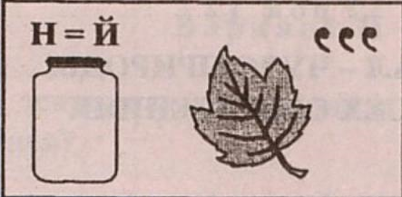

**2.** [**Россия**](https://ru.wikipedia.org/wiki/%D0%A0%D0%BE%D1%81%D1%81%D0%B8%D1%8F) **по ресурсам** [**поверхностных вод**](https://ru.wikipedia.org/wiki/%D0%9F%D0%BE%D0%B2%D0%B5%D1%80%D1%85%D0%BD%D0%BE%D1%81%D1%82%D0%BD%D1%8B%D0%B5_%D0%B2%D0%BE%D0%B4%D1%8B) **занимает ведущее место в мире. Только в уникальном озере** [**Байкал**](https://ru.wikipedia.org/wiki/%D0%91%D0%B0%D0%B9%D0%BA%D0%B0%D0%BB) **сосредоточено около 20 % мировых запасов озёрной пресной воды и более 80 % запасов России. Считается, что общее количество запасов пресной воды на Земле 37,2 млн. км³. Рассчитайте, сколько км³ воды в Байкале?**

**3. Используя дополнительный материал, назовите эндемичные виды растений и животных Бурятии? Почему эндемиков часто заносят в Красные книги?**

**4. Решите задачу. Илья (из Улан-Удэ) и Олег (Из Москвы) часто общаются друг с другом с помощью «чата» в Интернете. Они должны войти в Интернет в одно и то же время, чтобы иметь возможность общаться. Для того, чтобы найти подходящее время для общения, Илья посмотрел диаграмму мирового времени и обнаружил следующее:**

Гринвич 24.00 Москва 7:00 Улан-Удэ 12:00

**Если в Улан-Удэ 16:00ч., то какое время в Москве? Илья и Олег не могут общаться с 9:00 утра до 16:30 вечера по их местному времени, так как они должны ходить в школу. Кроме того, с 23:00 вечера и до 7:00 утра по их местному времени они тоже не могут общаться, потому что будут спать. Когда Илье и Олегу будет удобно пообщаться? Запишите местное время в таблице.**

|  |  |
| --- | --- |
| Место | Время |
| Улан-Удэ |  |
| Москва |  |

**5.** Информация, указанная на этой странице, была взята из буклета Ассоциации пчеловодов Бурятии о жизни пчел. Используйте эту информацию для ответа на вопросы.

**Сбор нектара**

Пчелы делают мед для того, чтобы выжить. Для них это самая главная еда. Если в улье около 60 000 пчел, одна третья их часть будет собирать нектар, из которого ульевые пчелы будут делать мед. Небольшое количество пчел работают в качестве сборщиков или искателей. Они ищут источник нектара, а затем возвращаются в улей и рассказывают о нем другим пчелам. Сборщики помогают другим пчелам узнать о том, где находится источник нектара, танцуя, и по этому танцу пчелы понимают направление и расстояние, которое необходимо пролететь. Во время этого танца пчела трясет своим брюшком из стороны в сторону, вращаясь по кругу, как показано на рисунке 1. Танец происходит точно так, как показано на следующем рисунке.

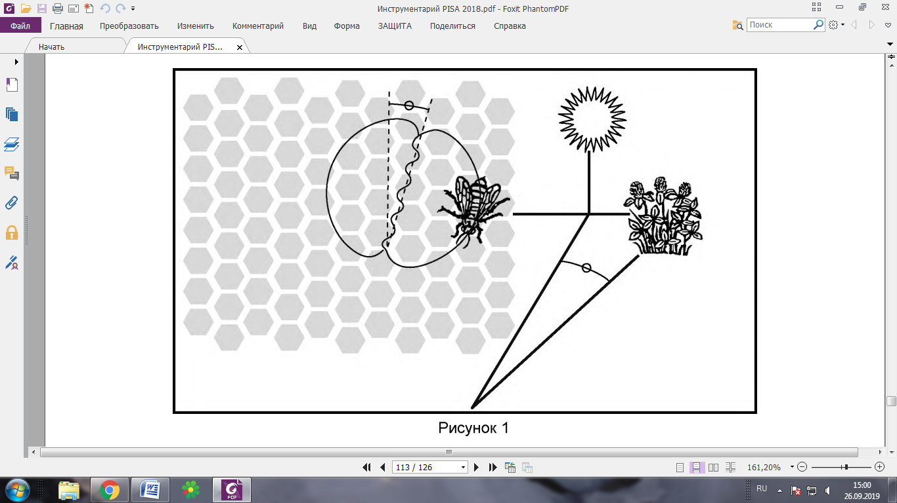Рисунок 1

На рисунке 1 показан танец пчелы внутри улья на вертикальной стороне медовой соты. Если средняя часть рисунка указывает прямо вверх, это говорит о том, что пчелы смогут найти пищу, если полетят в сторону солнца. Если средняя часть рисунка указывает направо, пища находится справа от солнца. Продолжительность времени, в течение которого пчела трясет своим брюшком, указывает на расстояние, на котором пища находится от улья. Если пища находится близко, пчела трясет своим брюшком недолго. Если же далеко, то пчела долго трясет своим брюшком. **Ответьте, для чего необходим пчелиный танец?** A.Чтобы отпраздновать успешное приготовление меда; B. Чтобы указать на тип растений, который нашли собиратели; C. Чтобы отпраздновать рождение новой пчелиной матки; D. Чтобы указать на то место, где собиратели нашли пищу;

6. **На рисунке 1 показано изменение глубины озера Байкал. Более 25 миллионов лет назад водоём начал своё формирование, которое продолжается и в наши дни.** **Последние геологические исследования доказывают, что Байкал по праву можно считать зачатком ещё одного океана, 70-30 миллионов лет назад на месте озера формировались небольшие теплые озера. В период 30-3,5 миллиона лет назад опускание земной поверхности привело к образованию крупных глубоководных водоемов. Начиная с 3,5 миллионов лет назад, вследствие мощных тектонических движений земной коры озерные впадины углублялись и разрастались. Около 150 тысяч лет назад озеро Байкал приняло современные геологические очертания.**

**Как вы думаете, какова примерная глубина озера на сегодняшний день?**

А. Около 1600 метров.

В. Около 1700 метров

С. Около1637 метров

D. Информация об этом отсутствует.

**7. Доводилось ли вам видеть яка? Между тем, это диковинное животное, напоминающее одновременно зубра, лошадь и козу, можно встретить почти во всех уголках Окинского района. Как вы думаете, почему яка называют пушистым «золотом» Оки? А какие животные ценятся в других районах республики и почему?**

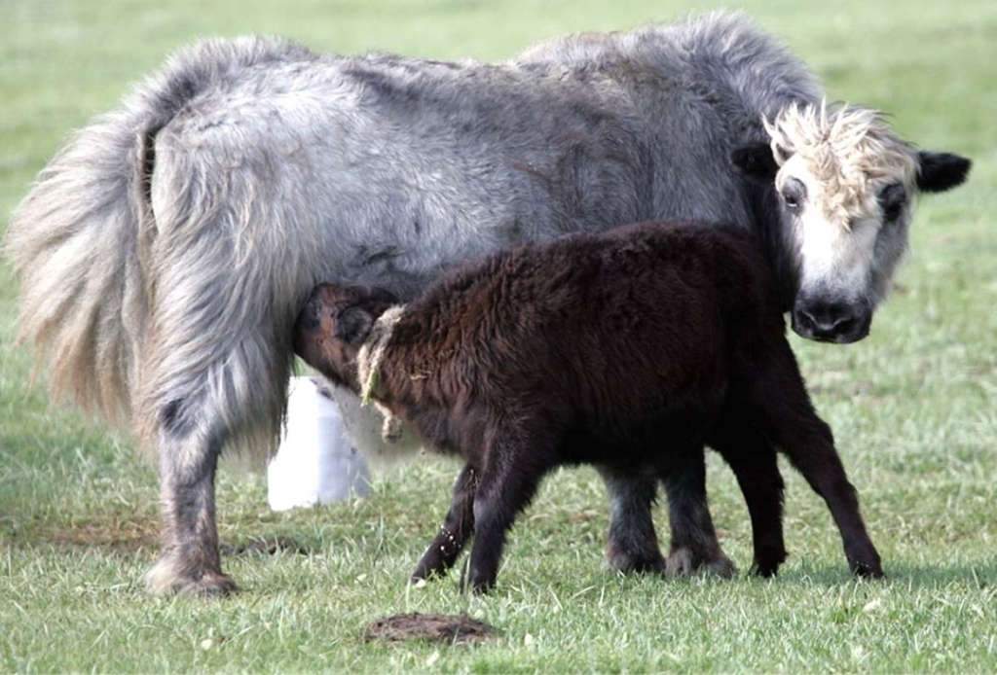

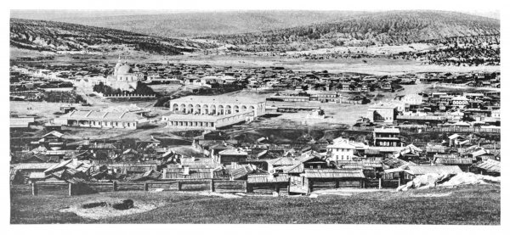**8.** **Используя информацию из текста, приведенного ниже, ответьте на вопрос: в 1852 г. ежегодный торговый оборот Кяхты составил 22 млн. рублей, в городе действовали конторы французских, британских, голландских торговых домов. А в 1879 г. торговый оборот составил только 1,5 млн. рублей и все европейские представительства были закрыты. Как Вы думаете, с чем это было связано?**

К концу ХVIII в. - началу ХIХ в. Кяхта становится крупным торговым центром Восточной Сибири. Об этом свидетельствуют круглогодичные ярмарки с крупным торговым товарооборотом. Возникновение Кяхтинского торга было тесно связано с русско-китайскими отношениями. В 1743 г. по указу Сената Кяхтинский форпост был возведен в ранг торговой слободы, а Кяхтинский договор был признан русским правительством выгодным для государства. С 1772 г. Кяхта стала единственным пунктом, через который осуществлялась легальная русско-китайская торговля. С 60-х годов ХVIII в. вплоть до 90-х гг. ХIХ в. Кяхта играла крупную роль для Сибири, важна она была и для Европейской России. Ряд российских городов (Москва, Нижний Новгород, Казань и др.) получали через нее не только чай, шелковые ткани, шелк-сырец и прочие китайские товары, но сами возили в Кяхту сукно, ситец, плис, металлические изделия, кожу и многое другое.

Кяхта для Российского государства являлась также и важнейшим рынком сбыта пушнины. Кроме пушнины в Кяхте ежегодно променивалось на китайские товары от 600 тыс. до 1 млн. штук мерлушек и овчины, от 150 тыс. до 80 тыс. штук выделанной кожи, от 3 тыс. до 15 тыс. аршин сукна. Среди китайских товаров, вымениваемых в Кяхте, на первом месте был чай, китайские ткани (46). Кяхтинская ярмарка была одной из крупных ярмарок в Сибири. «Золотой век» Кяхты приходится на ХIХ век. Именно в этой период город становится не только одним из центров международной торговли России, но и культурным центром России и Забайкалья.

В 30-е гг. ХIХ в. Кяхтинская торговля продолжала непрерывно расти, в результате чего ее оборот к началу 40-х годов превысил 16 млн. рублей. И действительно, в ХIХ в., в период своего расцвета, Кяхта «гремела» во всем мире, имея дело с Лондоном, Парижем, Стокгольмом и другими столицами, не говоря уже о российских городах. Ее торговый оборот достигал до 30 миллионов рублей. В середине ХIХ в. в городе насчитывалось 54 торговые фирмы.

В последней четверти XIX века, после открытия [Суэцкого канала](https://ru.wikipedia.org/wiki/%D0%A1%D1%83%D1%8D%D1%86%D0%BA%D0%B8%D0%B9_%D0%BA%D0%B0%D0%BD%D0%B0%D0%BB) (1869 г.), когда бо́льшая часть импорта в Китай стала отправляться морским путём, значение кяхтинской торговли начало падать. Ещё более оно уменьшилось со строительством [Китайско-Восточной железной дороги](https://ru.wikipedia.org/wiki/%D0%9A%D0%92%D0%96%D0%94) (1903 г.). Кяхта потеряла значение главного пункта торговли с Китаем, утратила значение международного транзитного пункта.

1. <http://www.burinko.ru> «Путешествие ирбиса по Бурятии».